Projet : Sécuriser un domaine avec PingCastle

Sommaire

Contexte | 1
Objectifs | 1
Outils | 4
Installations  - Routeur PfSense  - Serveur AD DS sous Windows  - Poste client Windows 10  Rejoindre le domaine du serveur AD DS  Lancement de PingCastle | 5  5  13  22  22  29
Sécurisation du domaine | 32
- Objets fragilisés  - Comptes privilégiés  - Anomalies  Preuves de connaissances | 33  37  42  53
Contexte

La Société d’assurance santé Pili lance 3 postes de travail pour de nouveaux employés et fait appelle à vos services pour proposer un moyen simple et efficace pour protéger le domaine de ces nouveaux appareils, géré par un serveur via Active Directory qui définit leurs autorisations et les règles qui leur sont attribués au sein du réseau de l’entreprise. Puisque ce service permet de définir l’accès aux données du groupe dans son ensemble, il est primordial de pouvoir assurer son fonctionnement et sa protection.

Objectif

Dans ce projet, Nous présenterons une méthode pratique et facile de sécuriser un domaine dans un serveur : PingCastle.

Pourquoi PingCastle ?

PingCastle est un logiciel d’analyse de données conçu spécialement pour le service d’exploitation Windows et dont la fonction principale est de déterminer le niveau de sécurité d’un appareil dans un environnement AD, il identifie également certaines anomalies, comme des droits d’accès inutiles ou indésirables, pour ensuite fournir un rapport détaillé et clair sur l’ensemble des résultats et le niveau de satisfaction établi.
L’évaluation proposée par ce logiciel se réfère directement aux pratiques recommandé par L’ANSSI (autorité nationale en matière de cybersécurité et de cyberdéfense), ce qui en fait un excellent repère de sécurité numérique avec une évolution constante de ses critères.

Comment procéder ?

Dans un premier temps nous verrons l’installation de PingCastle et son déploiement puis nous étudierons ensuite les résultats fournis par l’agent.
Voici à quoi ressemble un rapport type fait via PingCastle sur un poste de travail :
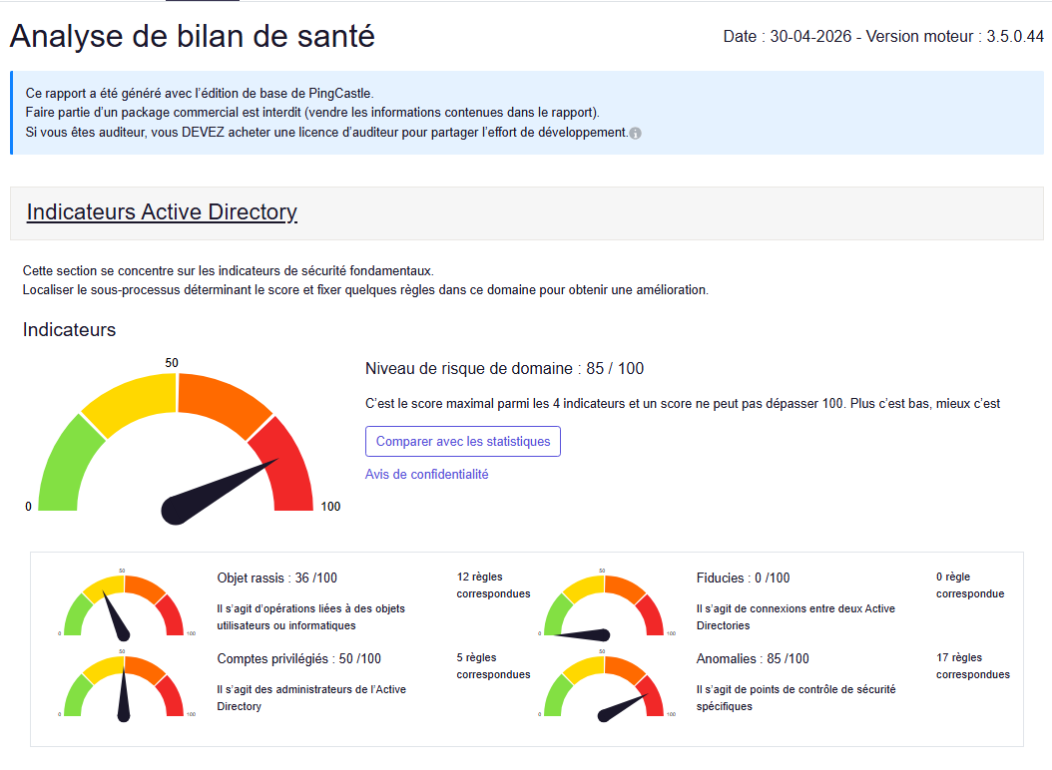
L’objectif sera donc de réduire les indices de risques au plus bas (zone verte) pour chaque indicateur présent. Pour ce faire, il faudra appliquer les solutions proposées directement dans le rapport à la suite des résultats.

A noter que la section liée aux interactions entre plusieurs AD DS est déjà au vert puisque nous ne gérons qu’un seul domaine dans notre cas, donc aucune manipulation à ce niveau.

Topologie du projet :
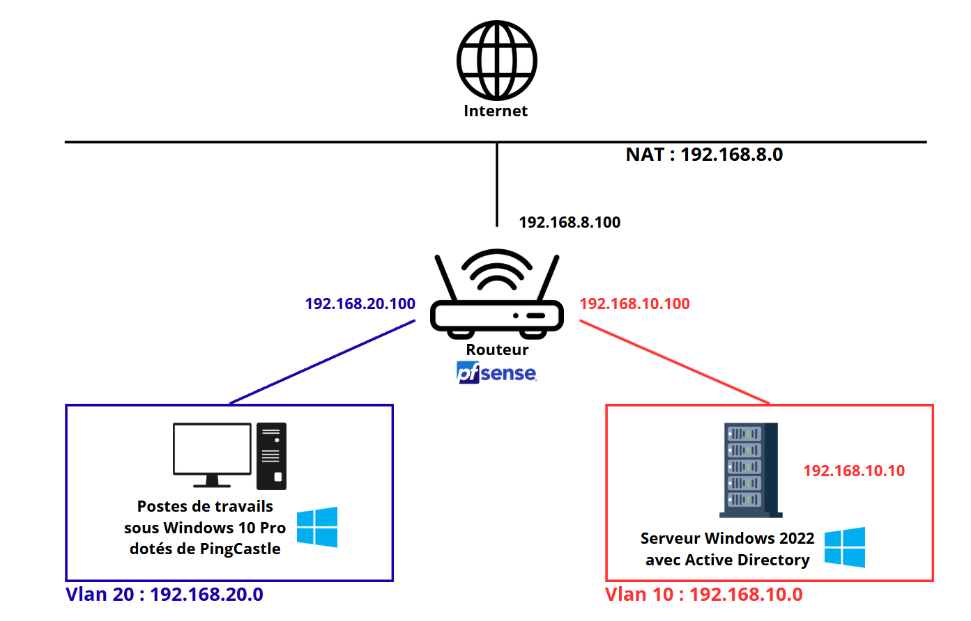

Outils


- Vmware Workstation


- Active Directory sous Windows


- PingCastle

Installations

Commençons par mettre en place notre infrastructure qui sera virtualisé sur Vmware Workstation. Il nous faut :
- Un routeur
- Un serveur AD DS sous Windows
- Au moins une VM Client Windows

- Routeur

Pour notre routeur nous choisirons un PfSense qui servira de point de passage entre 3 réseaux : le NAT, le réseau du client et celui du serveur.
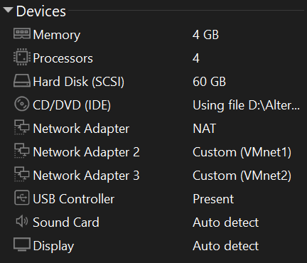
Une fois la procédure d’installation terminée, nous devons adresser chaque carte réseau afin de pouvoir les configurer :
- Wan : le0 en 192.168.8.100/24
- Lan : le1 en 192.168.10.100/24
- OPT1 : le2 en 192.168.20.100/24

On attribue .100 en 4e octet sur chaque adresse pour facilement nous rappeler des adresses du routeur dans chaque réseau.
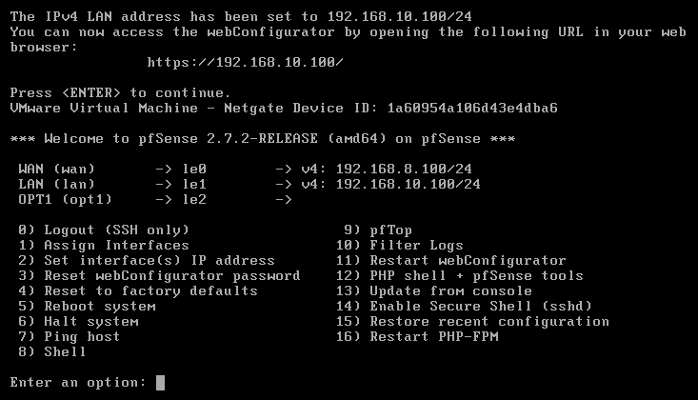

La configuration du routeur est maintenant accessible via le LAN : https://192.168.10.100/ :
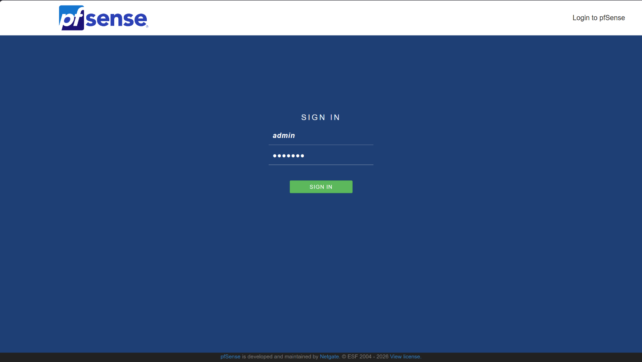
Les accès de connexion par défaut sont toujours admin/pfsense, pensez à les modifier !

Une fois connecté dans la configuration du PfSense, nous pouvons définir notre troisième carte réseau en allant dans Interfaces/Interface Assignements/OPT1 :
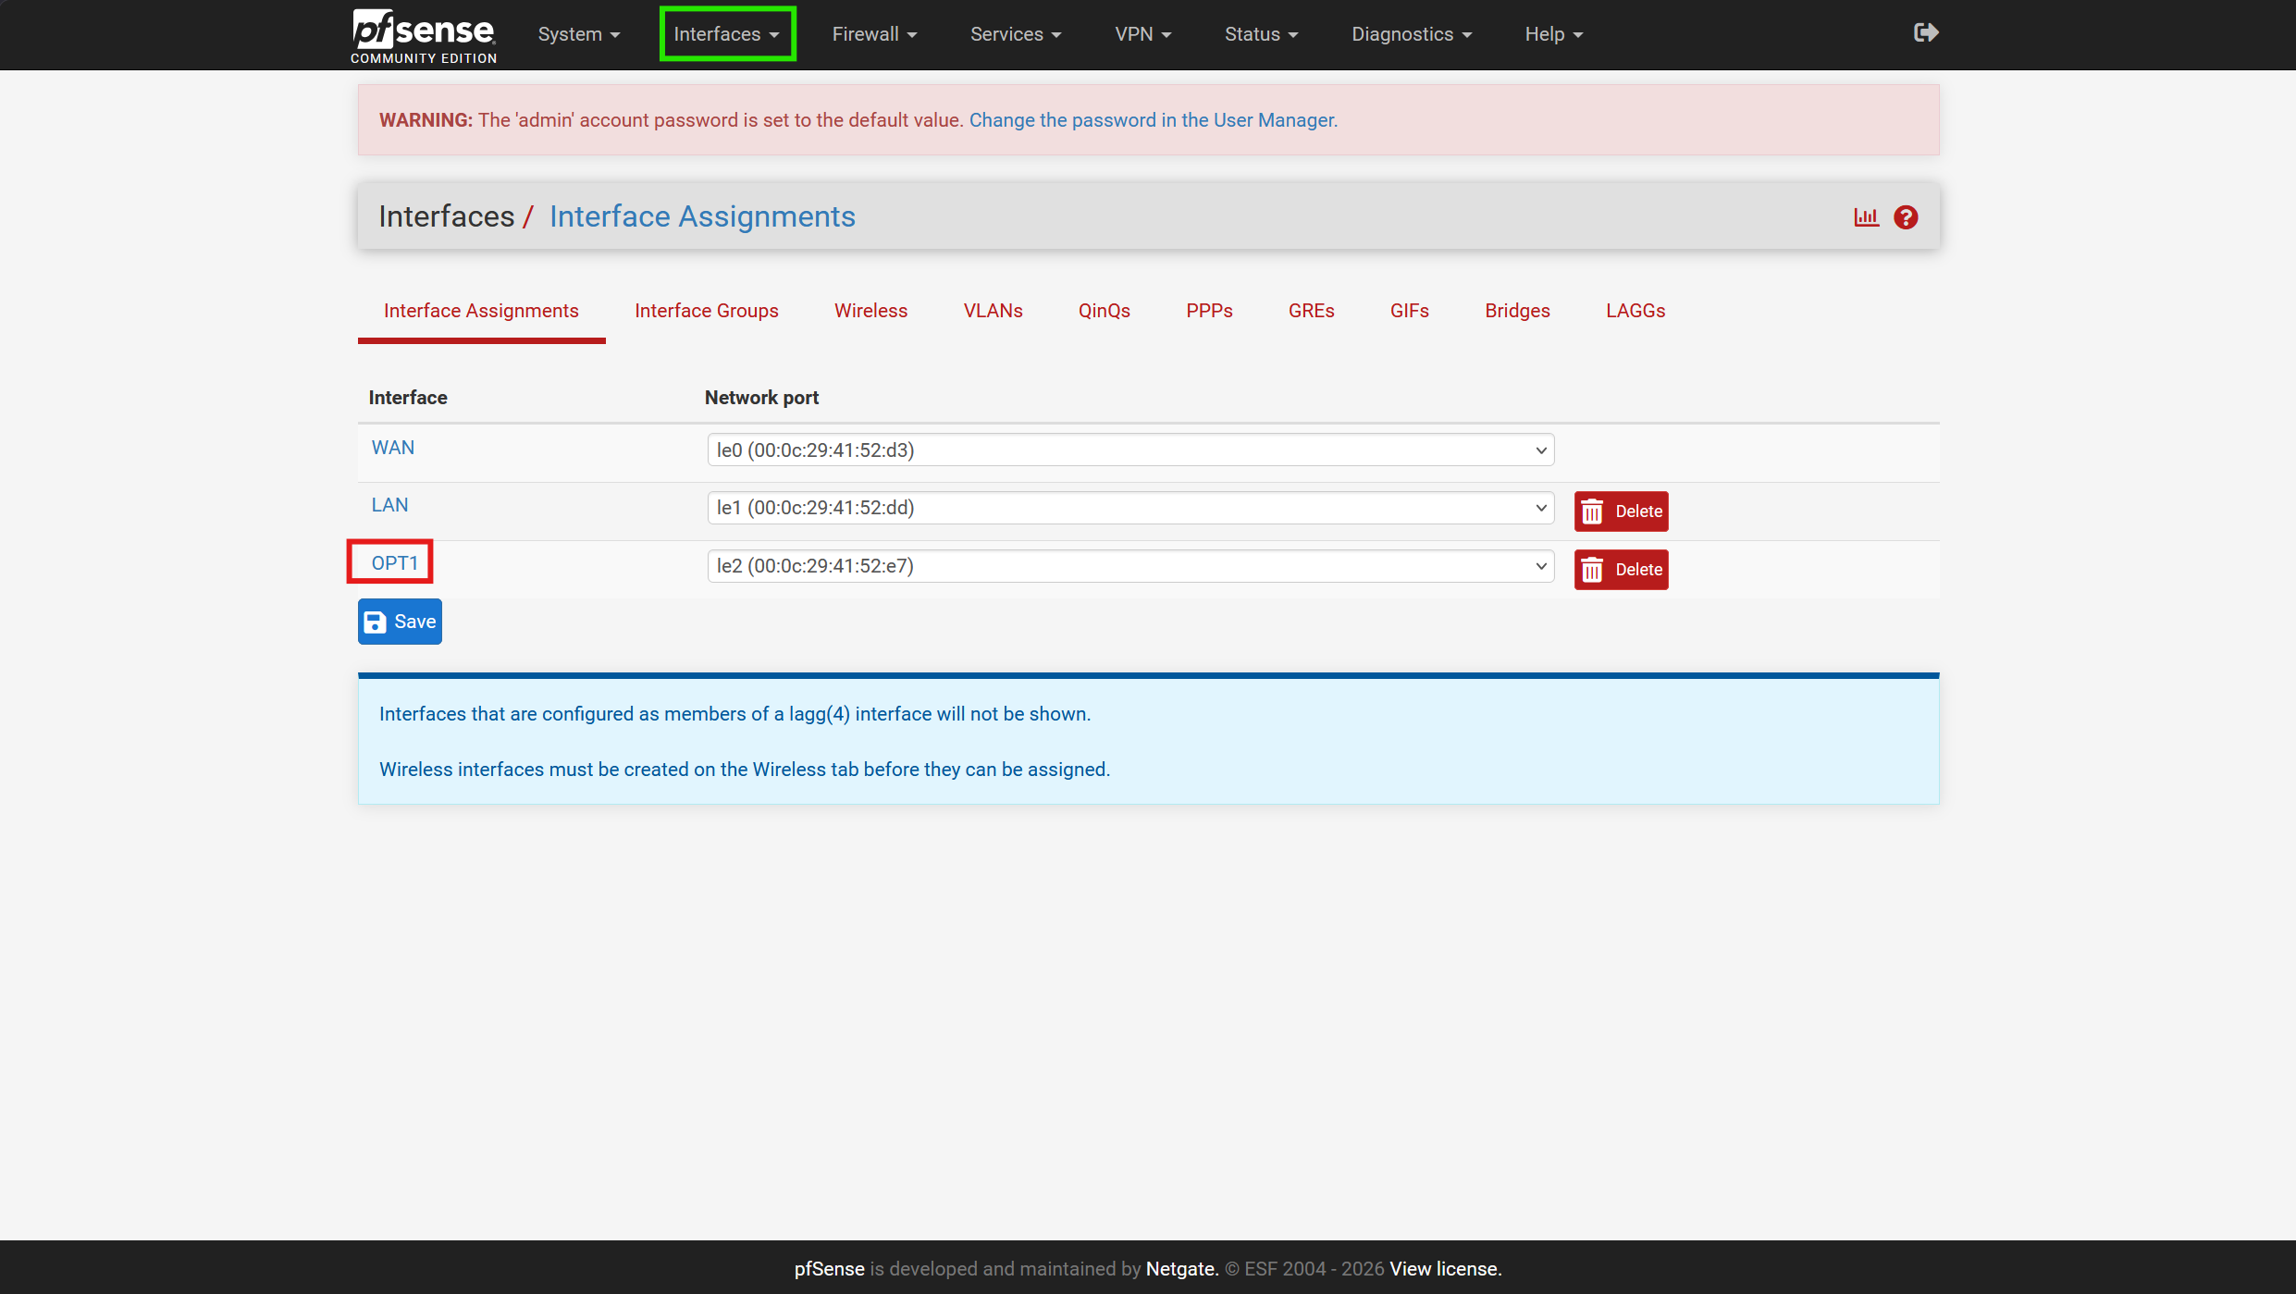
On accède à l’interface d’adressage de OPT1 dans laquelle on indique :
Adresse statique sur IPV4, l’adresse 192.168.20.100, et le masque en /24.
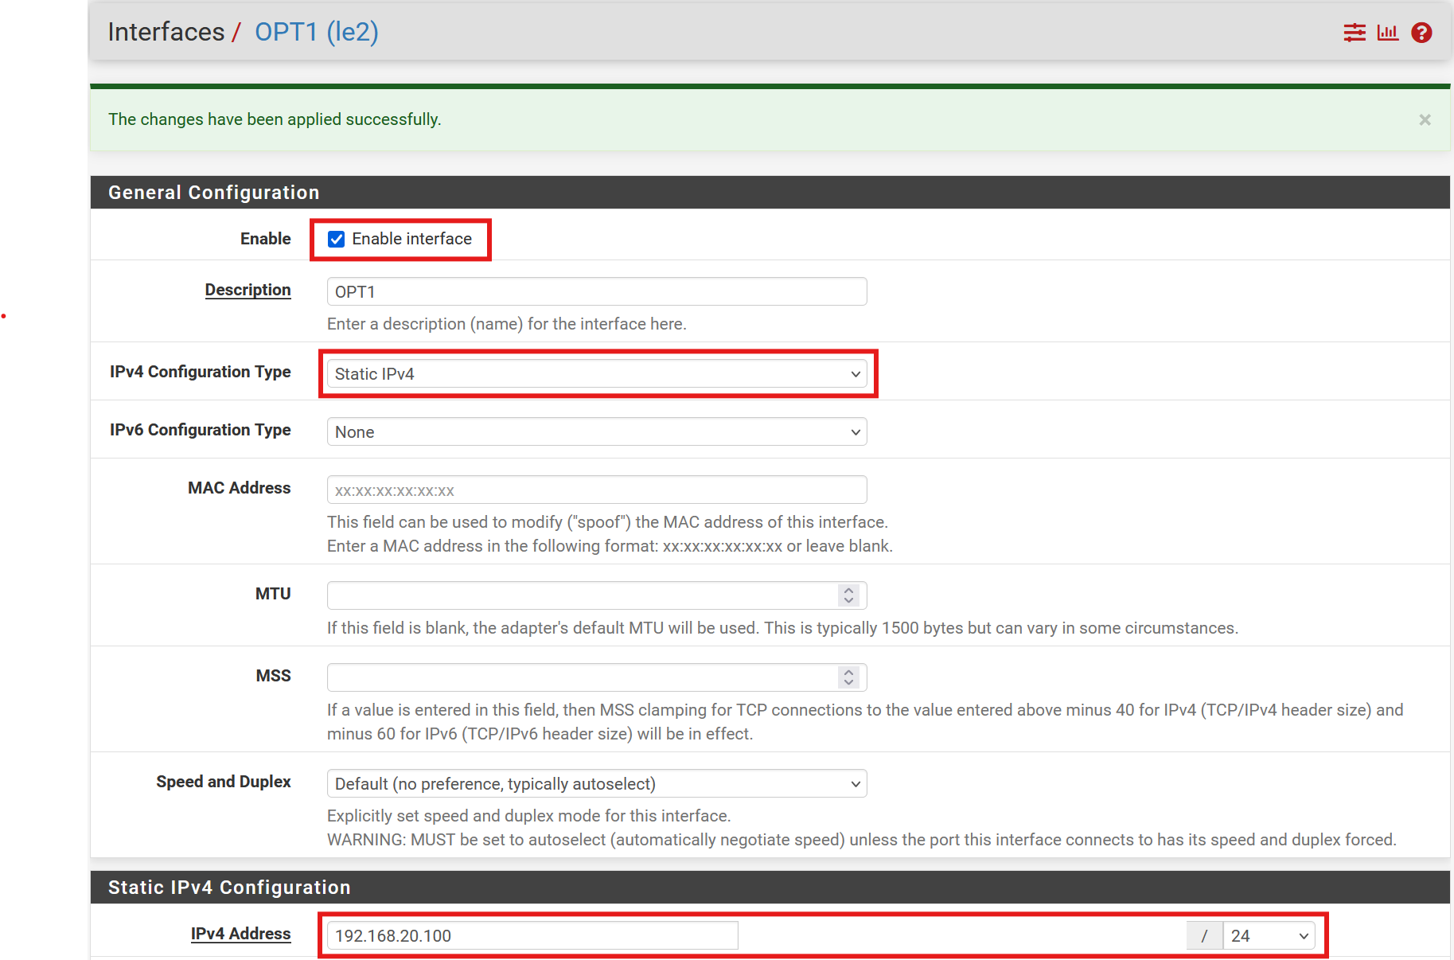
N’oublions pas de l’activer !
ATTENTION : Il est nécessaire de sauvegarder et appliquer les changements après chaque modification pour que celle-ci soit prise en compte.
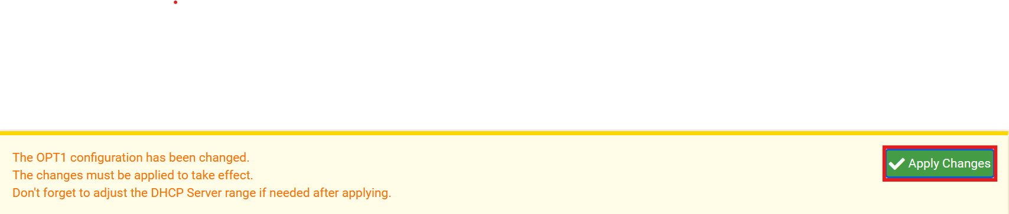

Une fois tous nos réseaux initialisés, on indique les règles qui leur seront attribués. Dans notre cas, on donnera un accès internet au serveur et au poste de travail ainsi que la possibilité de communiquer entre eux. Nous avons donc besoin de 2 règles : une pour le protocole ICMP qui autorise la communication avec le reste du réseau et une autre pour le protocole TCP/UDP pour permettre l’accès a internet. Tout le reste sera bloqué par défaut.

Commençons par définir un alias qui regroupera les 3 ports requis pour la communication de notre serveur et de nos postes de travail :
- http (web) : port 80
- https (web sécurisé) : port 443
- dns : port 53
- Kerberos : port 88
- LDAP : port 389
- LDAP GC : port 3268
- SMB : port 445
- RPC : port 135 ET 50000:50005 (dynamique)
- NTP : port 123

Pour ce faire on se dirige dans Firewall/Aliases/Ports :
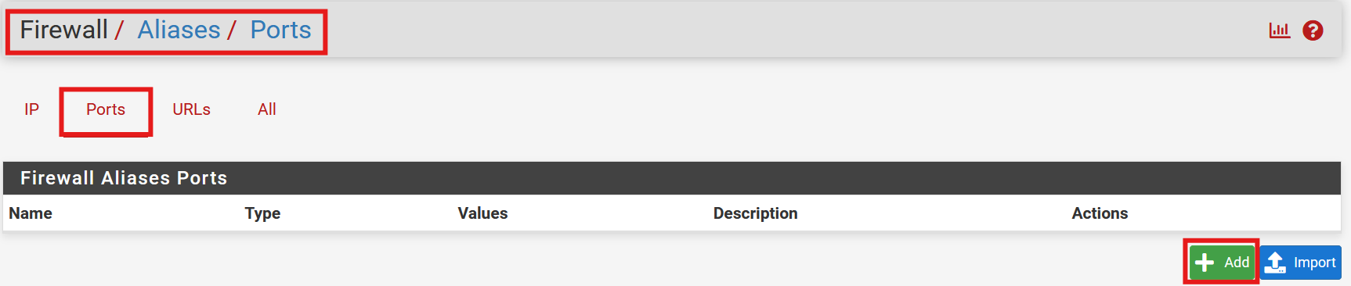
En appuyant sur Add, On ouvre l’interface de déclaration de nos ports :
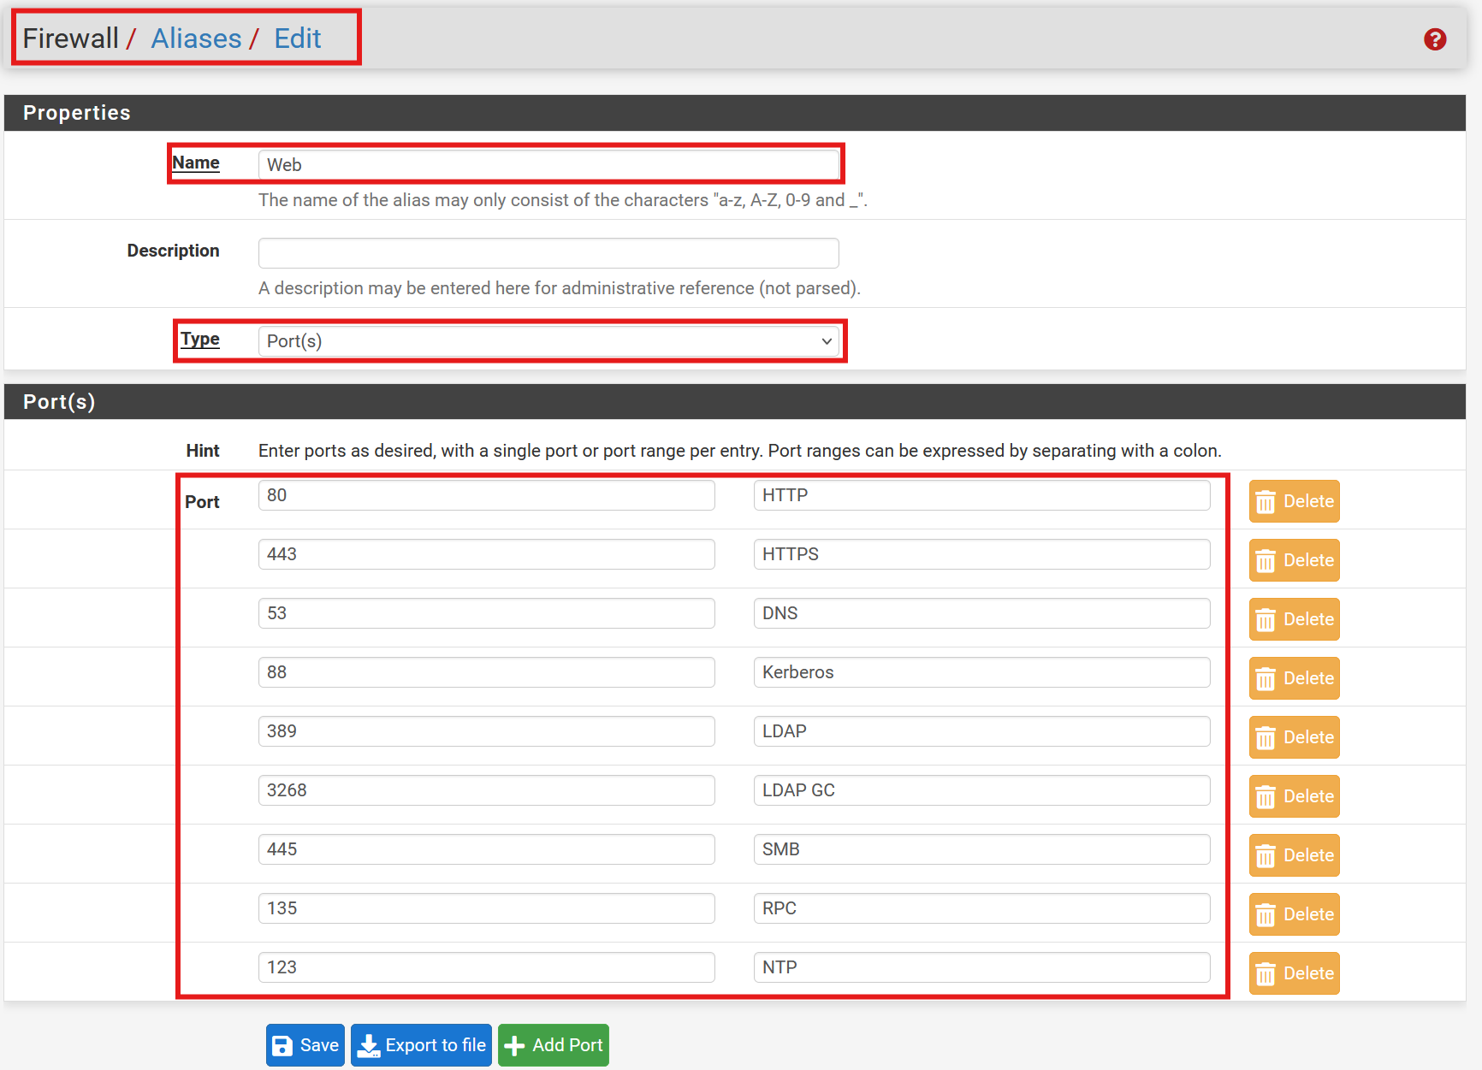
- Name : Nom qui servira de repère pour être différencié des autres alliasses. Il sera basé sur son contenu.
- Type : type de données contenu dans l’allias, ici il s’agit de ports.
- Port : liste des ports présents dans l’allias, on ajoute une nouvelle ligne avec le bouton Add Port. Chaque ligne contient le numéro/plage de port(s) et une description (nom ou fonction du port).
Une fois complété, nous pouvons sauvegarder. Cet allias pourra être employé dans nos futurs règles de pare-feu.


Pour modifier ou ajouter de nouvelles règles dans le pare-feu : Firewall/Rules/*choisir le réseau*/Add ou modifier
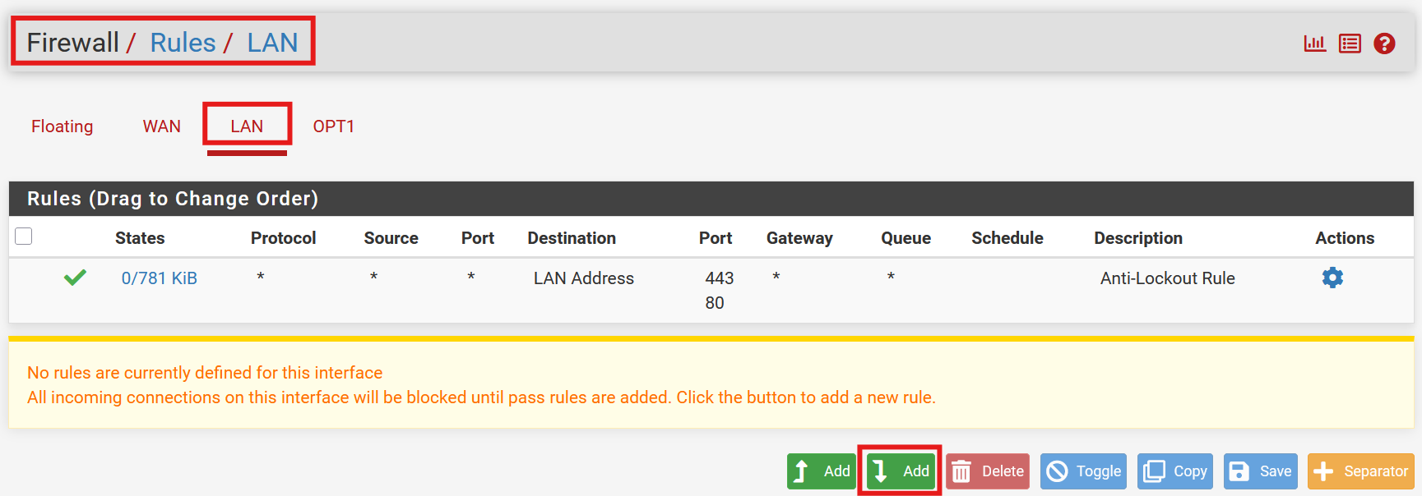
1ère Règle : protocole ICMP
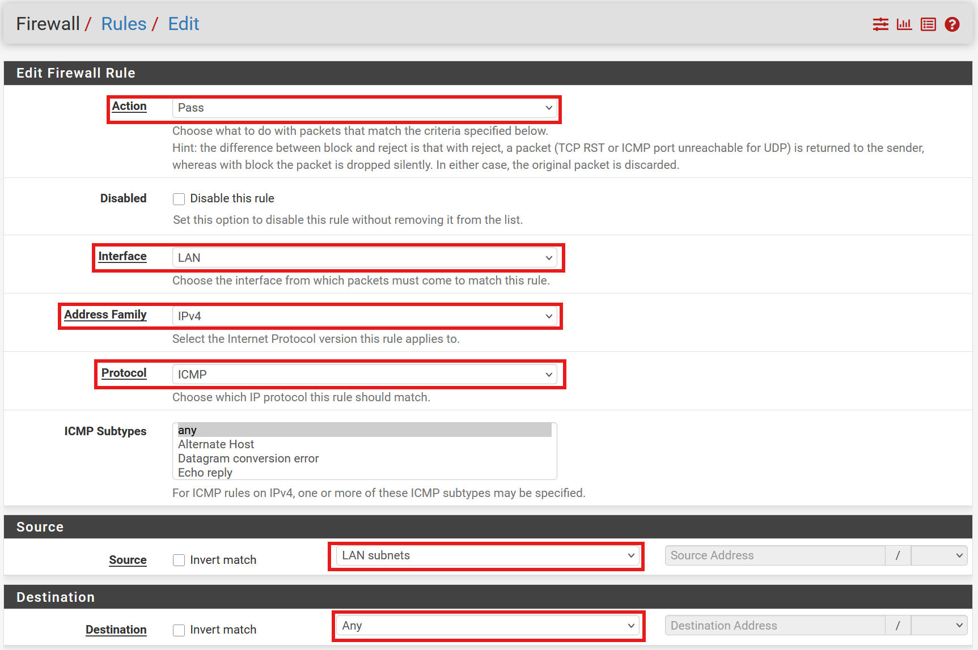
Configuration de la règle :
- Action : Pass pour créer une règle qui autorise le passage.
- Interface : LAN pour définir sur quel réseau/sous réseau la règle s’applique.
- Address Family : Famille d’adresses IP concernée, ici IPV4.
- Protocol : Le protocole sujet de la règle, ici ICMP qui autorise le ping.
- Source : groupe d’adresses IP sources concernées par la règle. Ici LAN Subnets pour autoriser toute adresse provenant du LAN.
- Destination : groupe d’adresses IP de destination concernées par la règle. Ici Any pour permettre de communiquer avec OPT1 et WAN.

2e Règle : protocole TCP/UDP
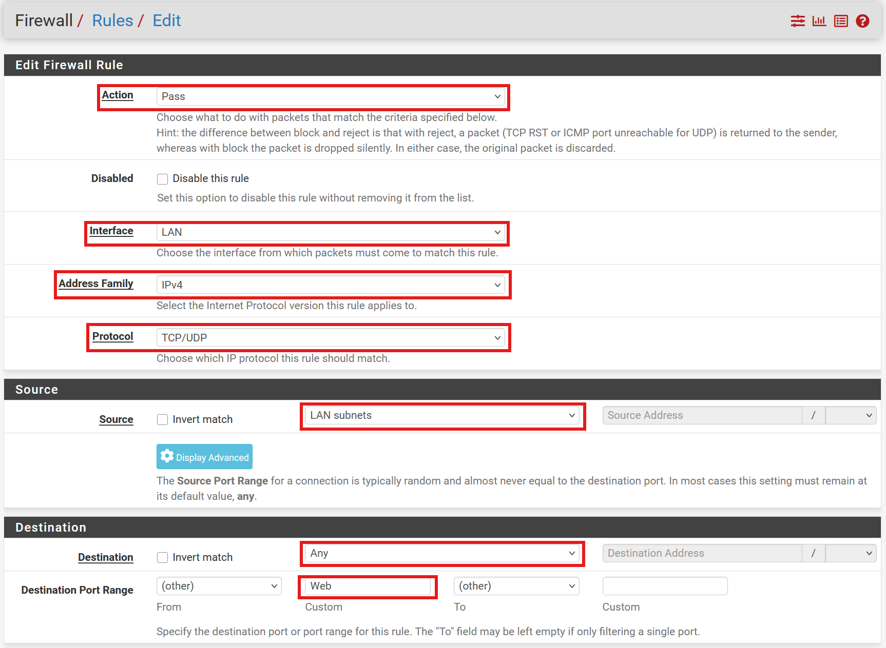
Configuration de la règle :
- Action : Pass pour créer une règle qui autorise le passage.
- Interface : LAN pour définir sur quel réseau/sous réseau la règle s’applique.
- Address Family : Famille d’adresses IP concernée, ici IPV4.
- Protocol : Le protocole sujet de la règle, ici TCP/UDP qui permet l’échange de données.
- Source : groupe d’adresses IP sources concernées par la règle. Ici LAN Subnets pour autoriser toute adresse provenant du LAN.
- Destination : groupe d’adresses IP de destination concernées par la règle. Ici Any pour permettre de communiquer avec OPT1 et WAN.
- Destination Port Range : liste des ports concernés par cette règle. Ici on exploit notre allias Web.

Attention : On doit également appliquer ces 2 règles dans LAN mais aussi dans OPT1 !
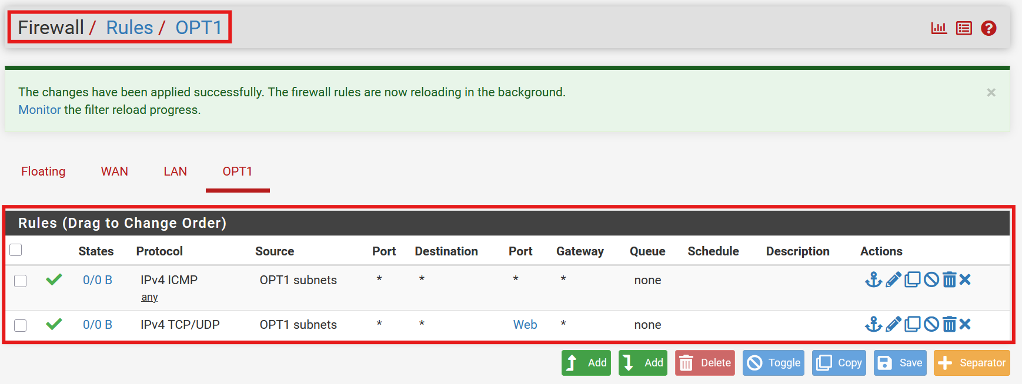

Note : Le réseau WAN peut comporter 2 règles automatiques qui empêchent la connexion au routeur via le réseau NAT. Elles sont essentielles à la sécurité du pare-feu, ne les supprimez pas !
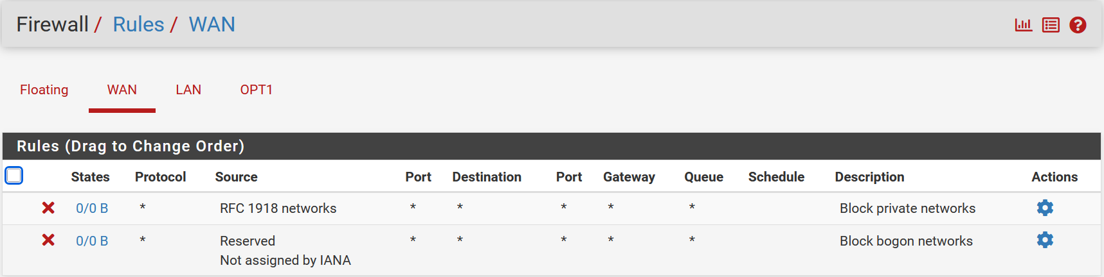

Une fois toutes les règles créées, nous avons terminé la configuration du routeur !

- Serveur AD DS

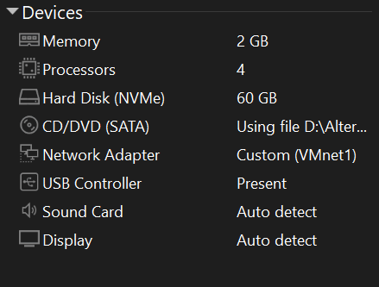
Configuration de la machine virtuelle :

Réseau VMnet1 : 192.168.10.0 (LAN)

Une fois la machine lancée, nous devons commencer par configurer l’adresse IP, la passerelle, le DNS et le nom du serveur depuis serveur local :
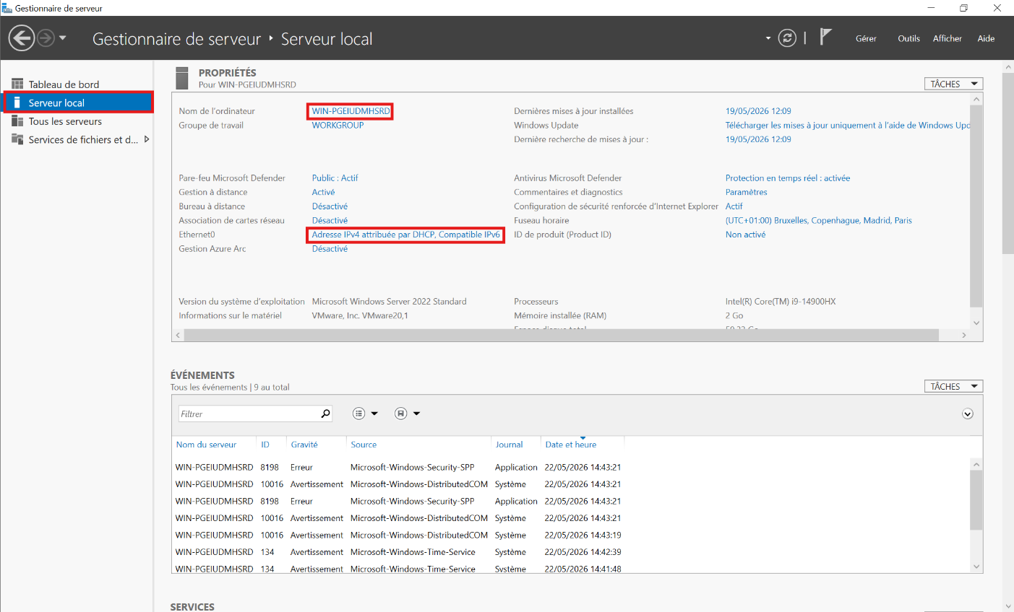
Nom : Serv
Adresse statique sur IPv4 : 192.168.10.10
Passerelle et DNS (temporaire) : 192.168.10.100
Pour le Nom :
Pour des raisons pratiques, on modifie le nom machine du serveur Windows :
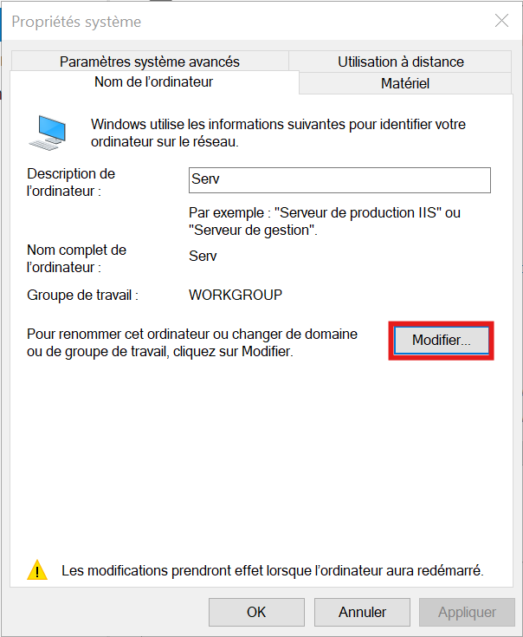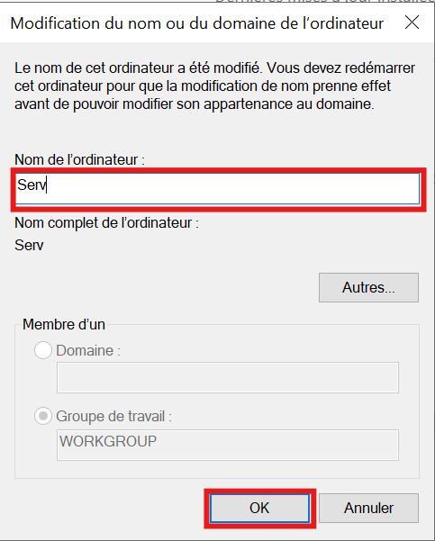
Note : L’appareil peut nous demander de redémarrer pour appliquer les changements. Pour n’avoir qu’un seul redémarrage à faire, nous le réaliserons après avoir indiqué adresse IP, passerelle et DNS.

Pour adresses IP :
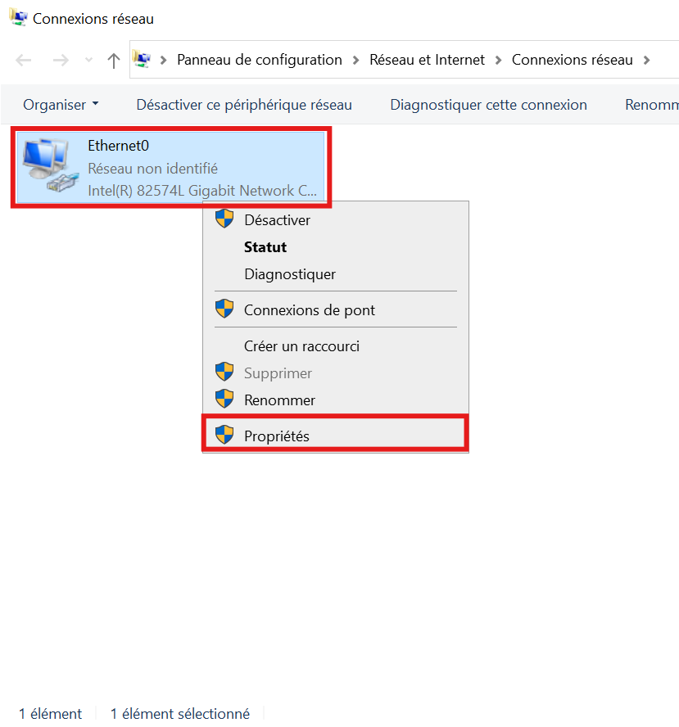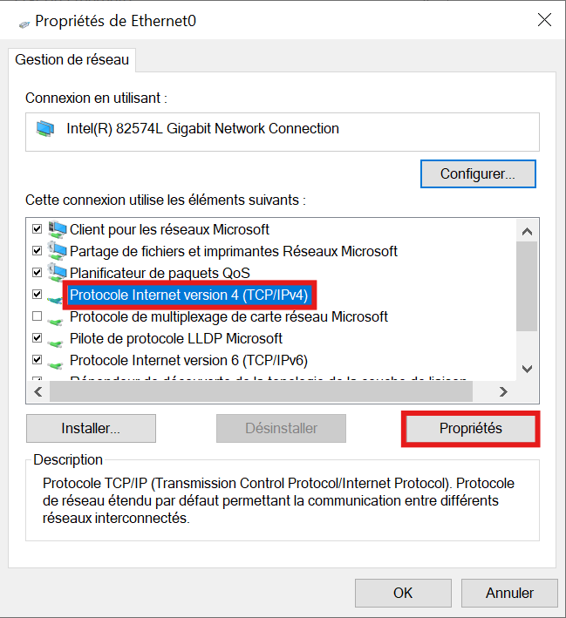
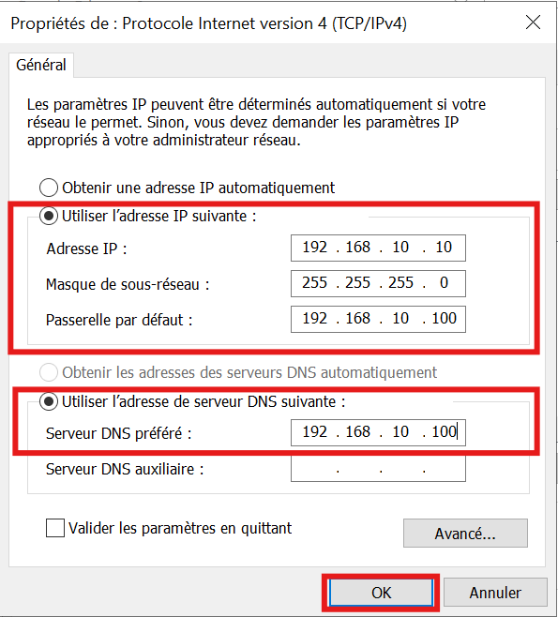
Une fois tous les champs remplis, nous pouvons valider et redémarrer le serveur.
Vérification possible : Si notre routeur est bien configuré et actif, notre serveur devrait désormais posséder un accès internet :
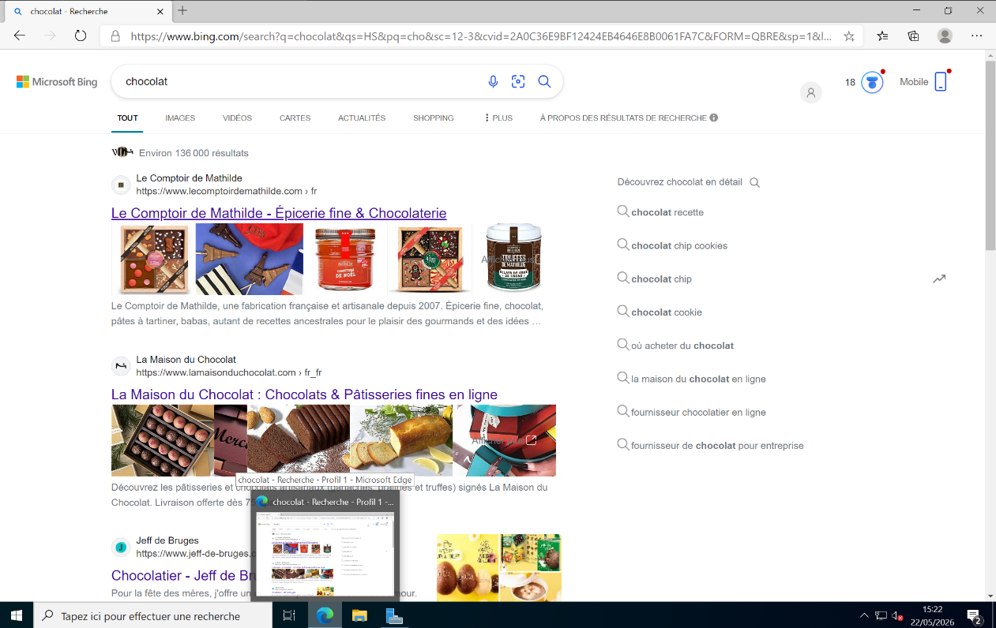
La déclaration d’une adresse ip statique est nécessaire pour que notre serveur soit capable d’assurer des services tels que l’active directory ou le DHCP. Nous pouvons donc à présent lancer l’installation du service AD DS sans encombre : Gérer / Ajouter des rôles et fonctionnalités :
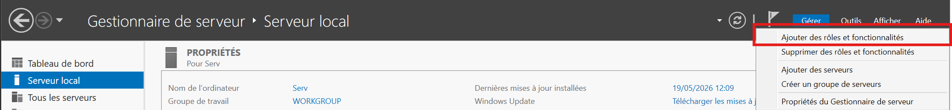

Les premières étapes d’installation d’un nouveau rôle/fonctionnalité sont déjà préconfigurés, il nous suffit juste de sélectionner suivant jusqu’au choix des Rôles de serveur pour y cocher Serveur AD DS :
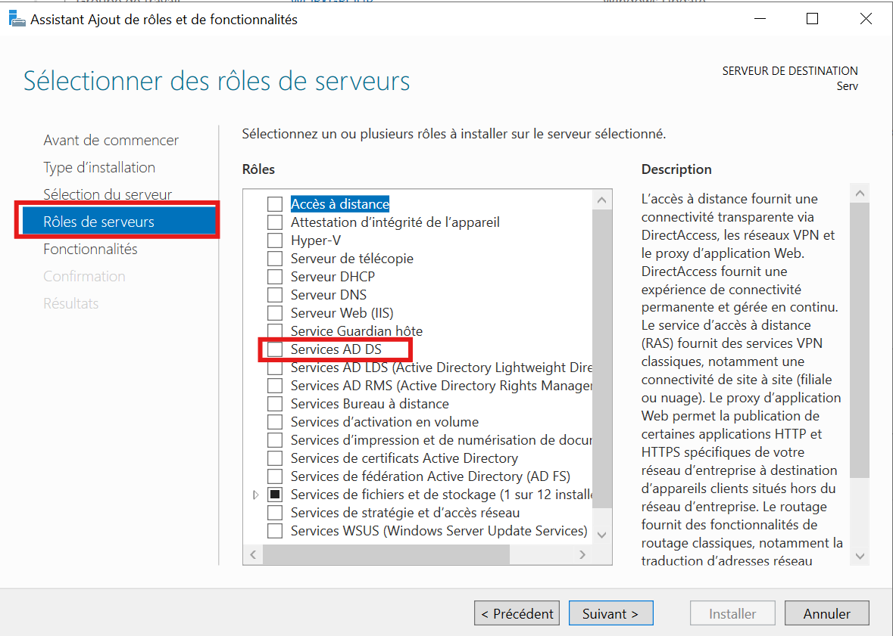
C’est le seul élément dont nous avons besoin sachant qu’il inclue l’installation du DNS. Nous pouvons donc valider toutes les étapes suivantes en sélectionnant suivant et Installer.

Lorsque l’onglet affiche une barre de chargement complète et le message « Configuration requise. Installation réussie sur Serv. » Nous pouvons sortir de cette page via Fermer mais la configuration n’est pas terminée !

*installation alternative via commande bash :

Sur notre accueil, nous constatons désormais un signal jaune qui demande notre attention sur le drapeau de la barre latérale :

Le service AD DS à bien été installé mais requiert une configuration de départ pour connaître l’environnement dans lequel il agit, son nom et son niveau de contrôle. Il faudra donc sélectionner le drapeau puis promouvoir ce serveur en contrôleur de domaine :
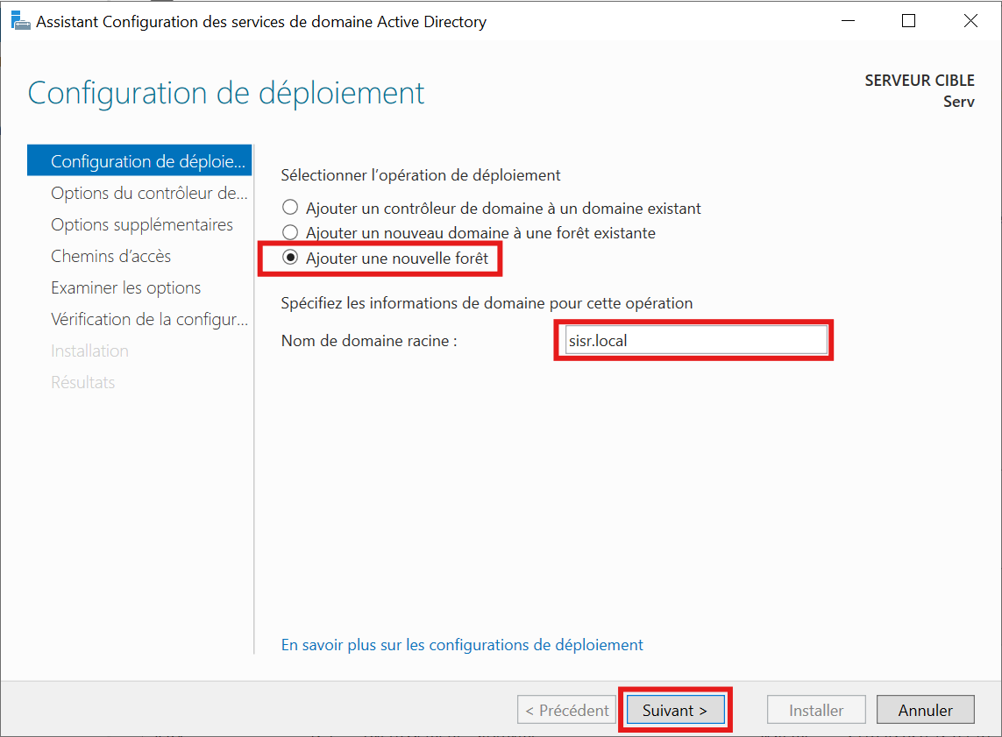
La configuration de déploiement se déroule en plusieurs étapes. Commençons par indiquer la création d’une nouvelle forêt puisque c’est notre premier domaine, ainsi que son nom : sisr.local

*commande bash :
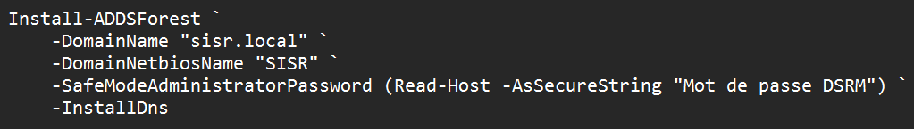

Ensuite, nous indiquons la version antérieure à laquelle notre nouveau contrôleur est compatible, l’usage du DNS, et le mot de passe administrateur du domaine :
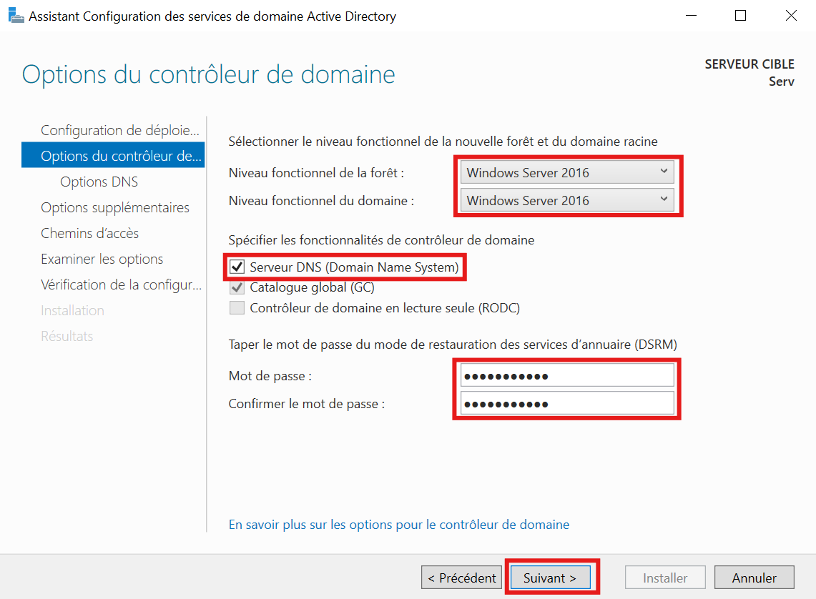
Ce mot de passe sera demandé lors de la connexion au domaine via l’administrateur et/ou lors de certaines manipulations liées au domaine.

*commande bash :
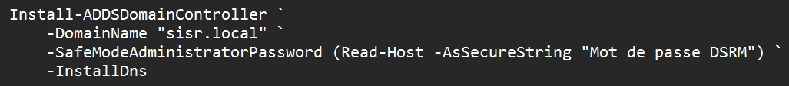
Nous pouvons ensuite sélectionner suivant pour les prochaines étapes jusqu’à la vérification de la configuration puis installer, une fois que cette dernière a été validée :
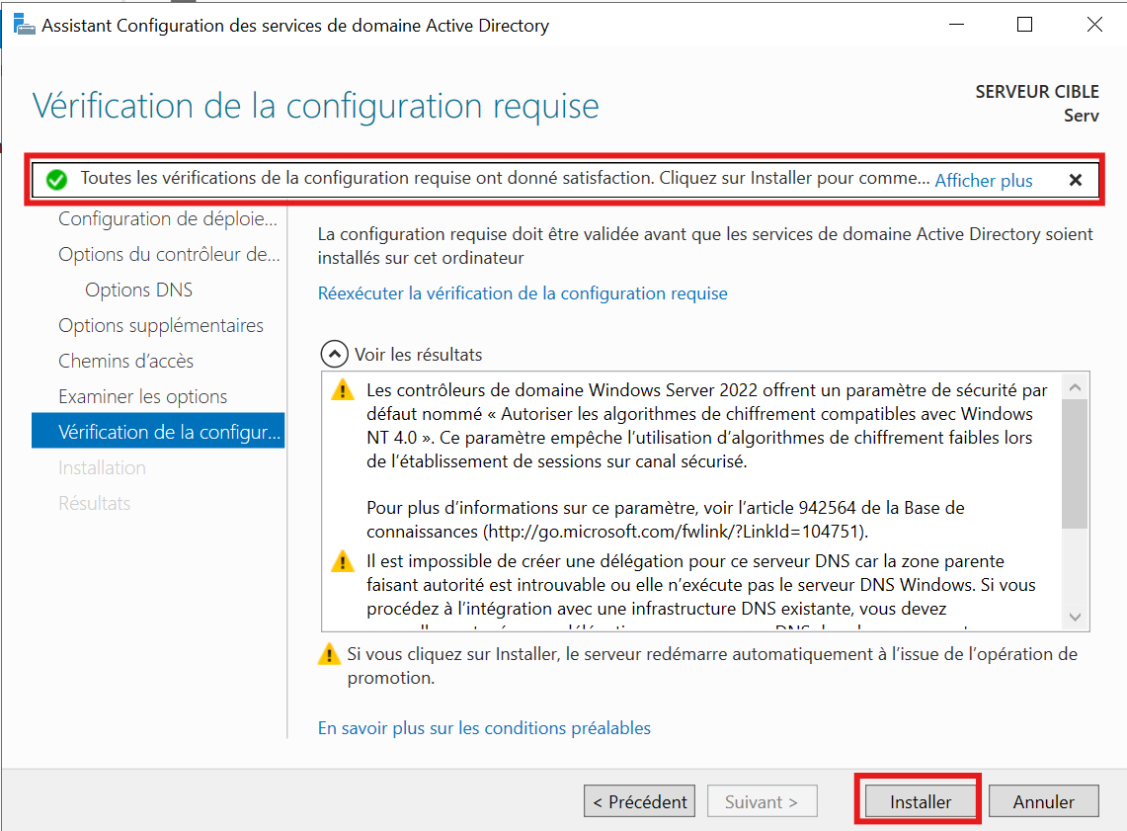
Lorsque l’installation de la configuration prendra fin, le serveur sera automatiquement déconnecté puis redémarré sur le compte administrateur du domaine :
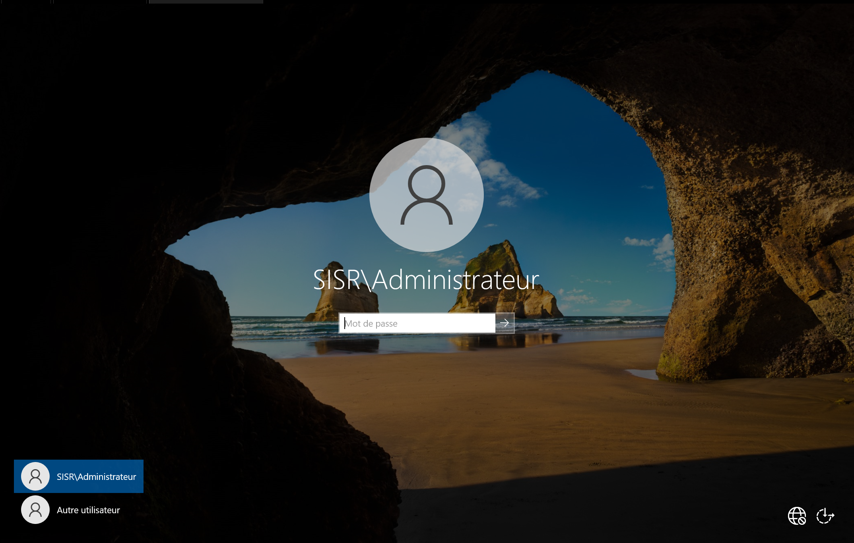
Nous pouvons à présent employer notre service AD DS dans son intégralité !
La dernière étape de mise en place du serveur sera la création d’une OU qui contiendra nos 3 utilisateurs : User1, User2 et User3.

Depuis la barre latérale d’accueil du serveur, ouvrir outils/Utilisateurs et ordinateurs Active Directory et clic droit sur sisr.local : nouveau/Unité d’organisation.
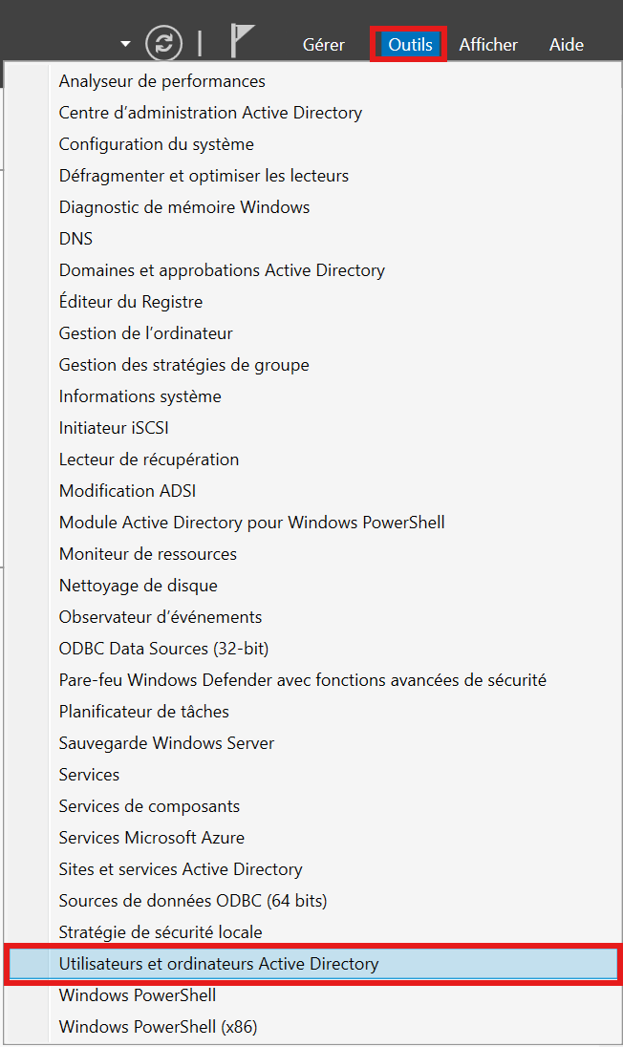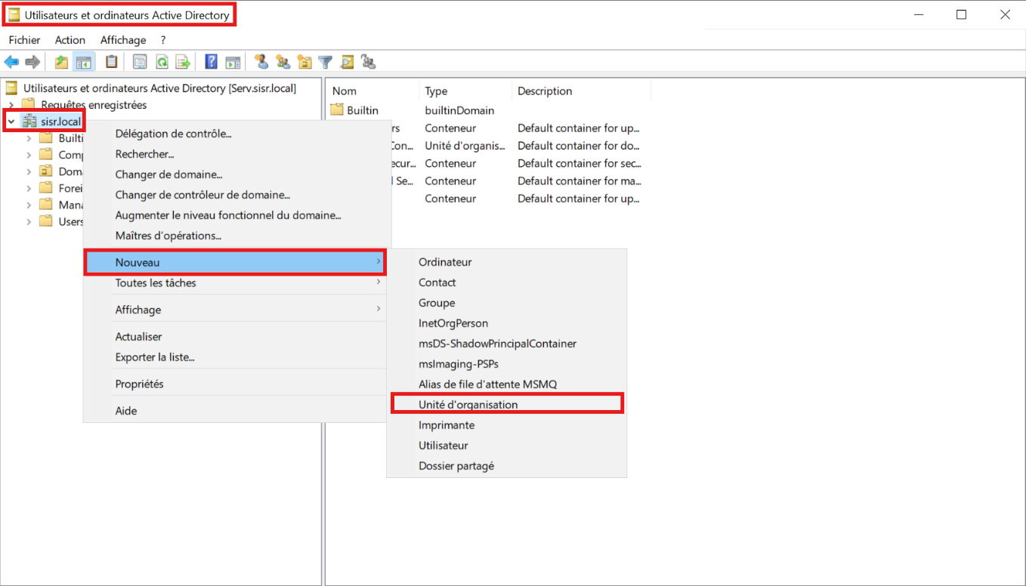

Nous donnerons pour nom à cette OU « Entreprise » :
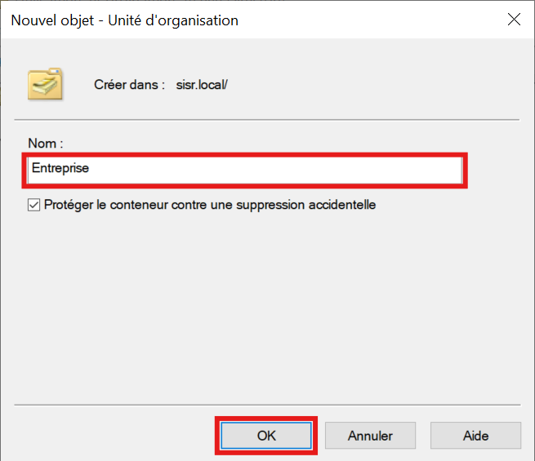
Nous nous plaçons ensuite dans cette OU pour y ajouter nos utilisateurs en faisant clic droit/nouveau/utilisateur :
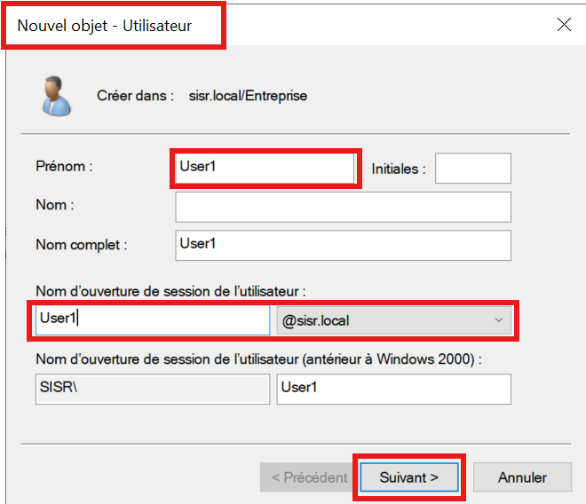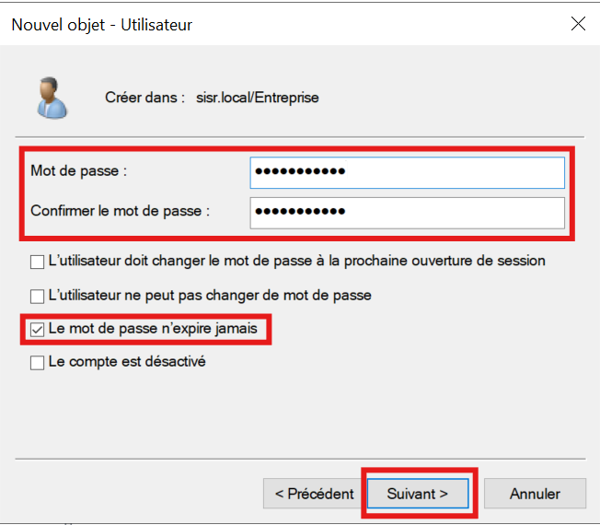
Chaque utilisateur doit avoir :
- Un prénom
- Un identifiant
- Un mot de passe qui n’expire jamais

Nous créons ainsi user1, user2 et user3.
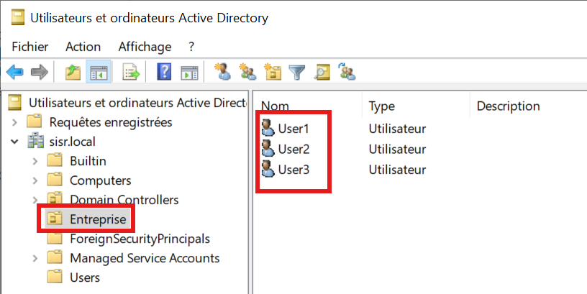

La configuration initiale de notre Active Directory est terminée !

- Poste de travail

Pour finaliser notre infrastructure, nous devons initialiser un poste de travail sous Windows 10, dans le réseau OPT1 : 192.168.20.0/24 qui sera l’un de nos utilisateurs dans le domaine sisr.local et sur lequel nous installerons notre logiciel PingCastle.

Configuration de la machine virtuelle :
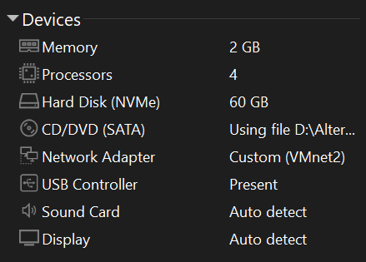

Vmnet 2 : 192.168.20.1/24

Rejoindre le domaine du serveur AD DS

Une fois la machine lancée, la 1e chose à faire est de lui renseigner une adresse IP, sa passerelle et le DNS. Pour se faire, nous devons taper dans la barre de recherche ncpa.cpl pour accéder à l’interface : clic droit sur Ethernet0/Propriétés/IPV4 :
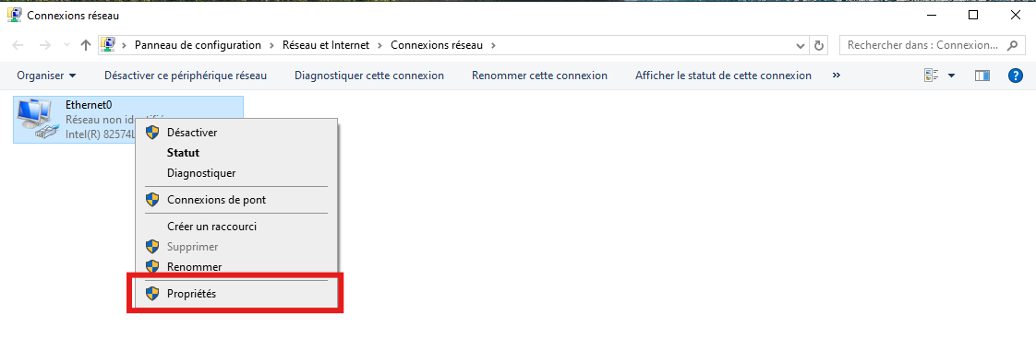
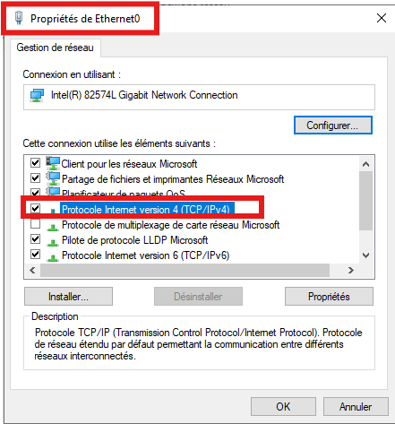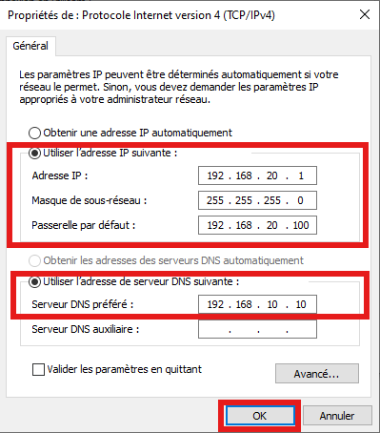
- Adresse IP : 192.168.20.1/24
- Passerelle (adresse IP de PfSense sur OPT1) : 192.168.20.100/24
- DNS (adresse IP du serveur Windows) : 192.168.10.10

Il est primordial que le poste connaisse sa passerelle et le DNS pour rejoindre notre domaine. Une fois tous les champs remplis, nous pouvons nous rendre dans Paramètres/Système/A propos de/Renommer ce PC (avancé)/modifier :
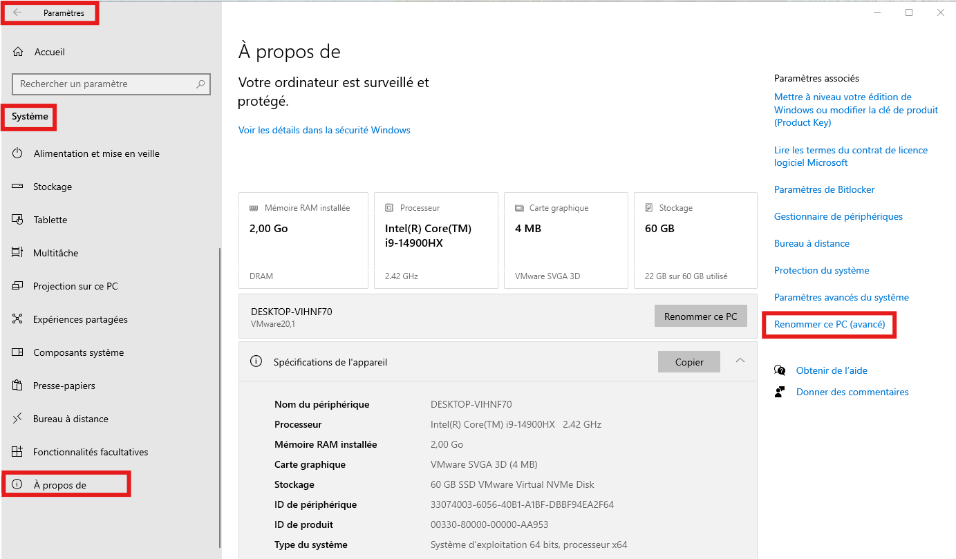
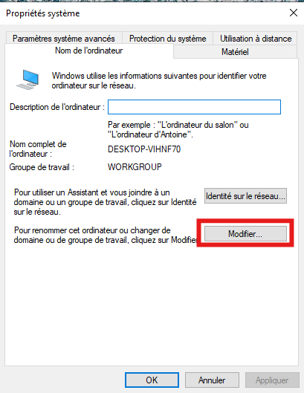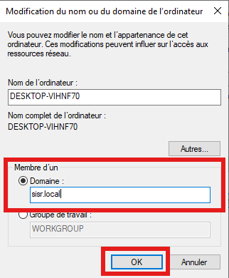

Nous indiquons le nom du domaine à rejoindre, sisr.local, avant de valider. L’interface de connexion suivante s’affiche alors :
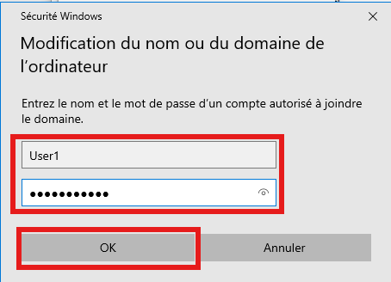

On y renseigne l’utilisateur User1 et son mot de passe, renseignés plus tôt dans le serveur afin de rejoindre le domaine. Une fois l’authentification confirmé, l’ordinateur nécessitera un redémarrage :
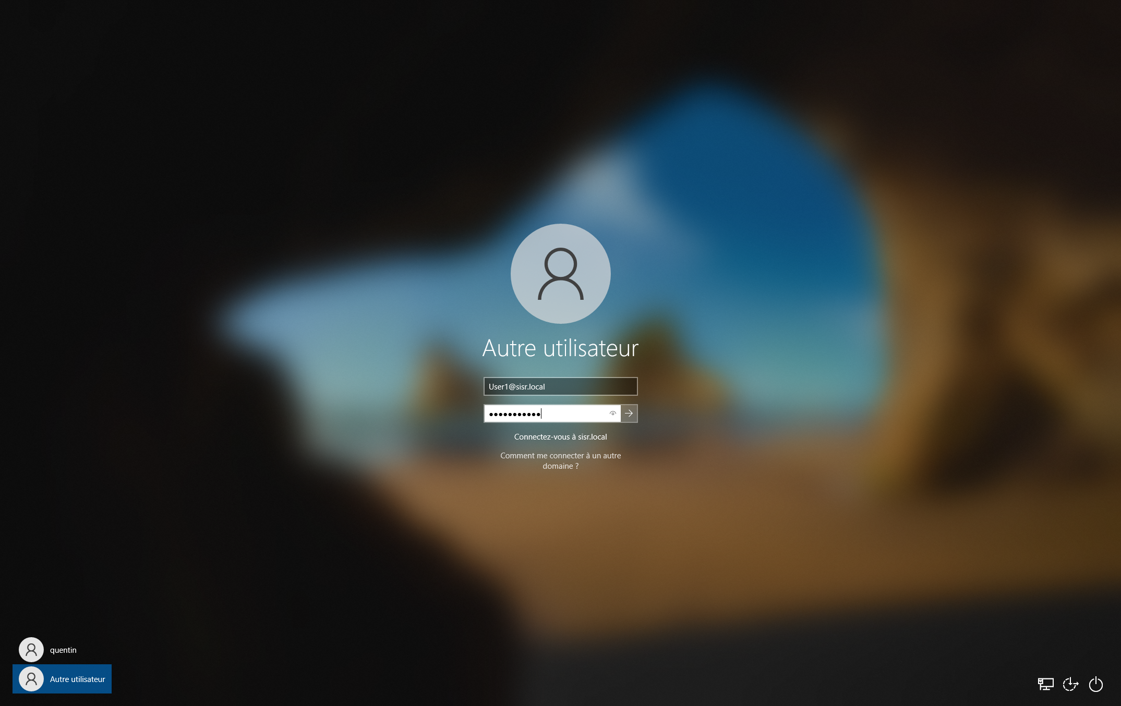

Il faudra, pour finaliser la connexion, indiquer comme autre utilisateur, l’identifiant User1@sisr.local et son mot de passe pour être autorisé par le domaine.

Notre poste de travail est donc à présent relié au domaine du serveur AD DS !

ATTENTION : Si le client reconnaît le serveur mais ne peut accéder au domaine, tester les 2 commandes ci-dessous dans le Powershell du client en mode admin :
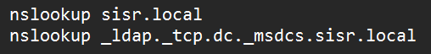
Réponse :
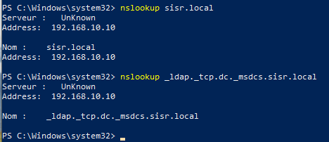
Le client reconnaît bien le domaine mais le considère comme vide.

Pour résoudre ce problème, sur le serveur AD DS, vérifier :

- Mises à jour Windows et système, puis réessayer.

- L’existence de sisr.local et _msdcs.sisr.local (zone séparée) dans Outils / DNS / SERV / zones de recherche directes :
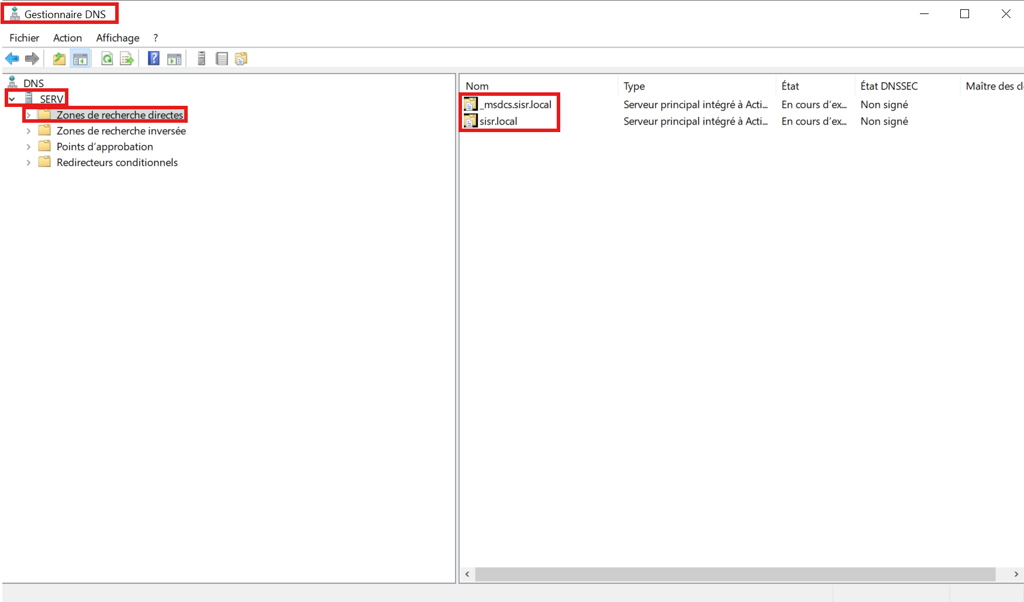

- Dans le fichier _msdcs.sisr.local, vérifier l’existence des fichiers suivants (peuvent être dans des sous-dossiers)
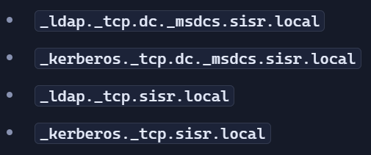

Sinon, nous pouvons tenter de forcer la recréation automatique des serveurs active directory dans powershell en mode admin :
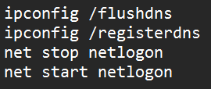

Application :
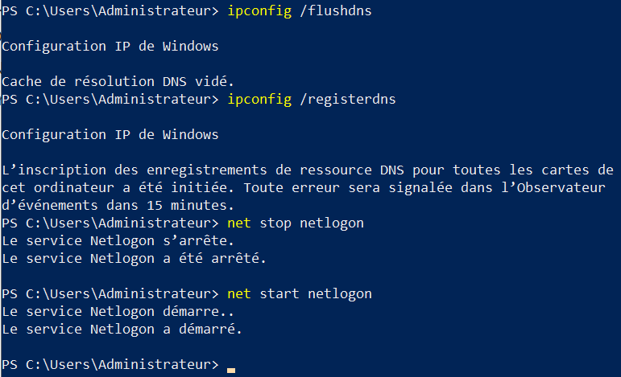
L’arrêt et le redémarrage du service Netlogon devrait résoudre le problème de DNS vide.

Si le problème persiste, alors il s’agit d’un problème de règles/ports dans le routeur PfSense, vérifier listes ports et règles sur OPT1 et LAN !

Lancement de PingCastle

Maintenant, il ne reste plus qu’a installer notre logiciel PingCastle pour analyser notre poste de travail user1 : téléchargeons PingCastle depuis la page officielle en ligne : https://netwrix.com/en/products/pingcastle/
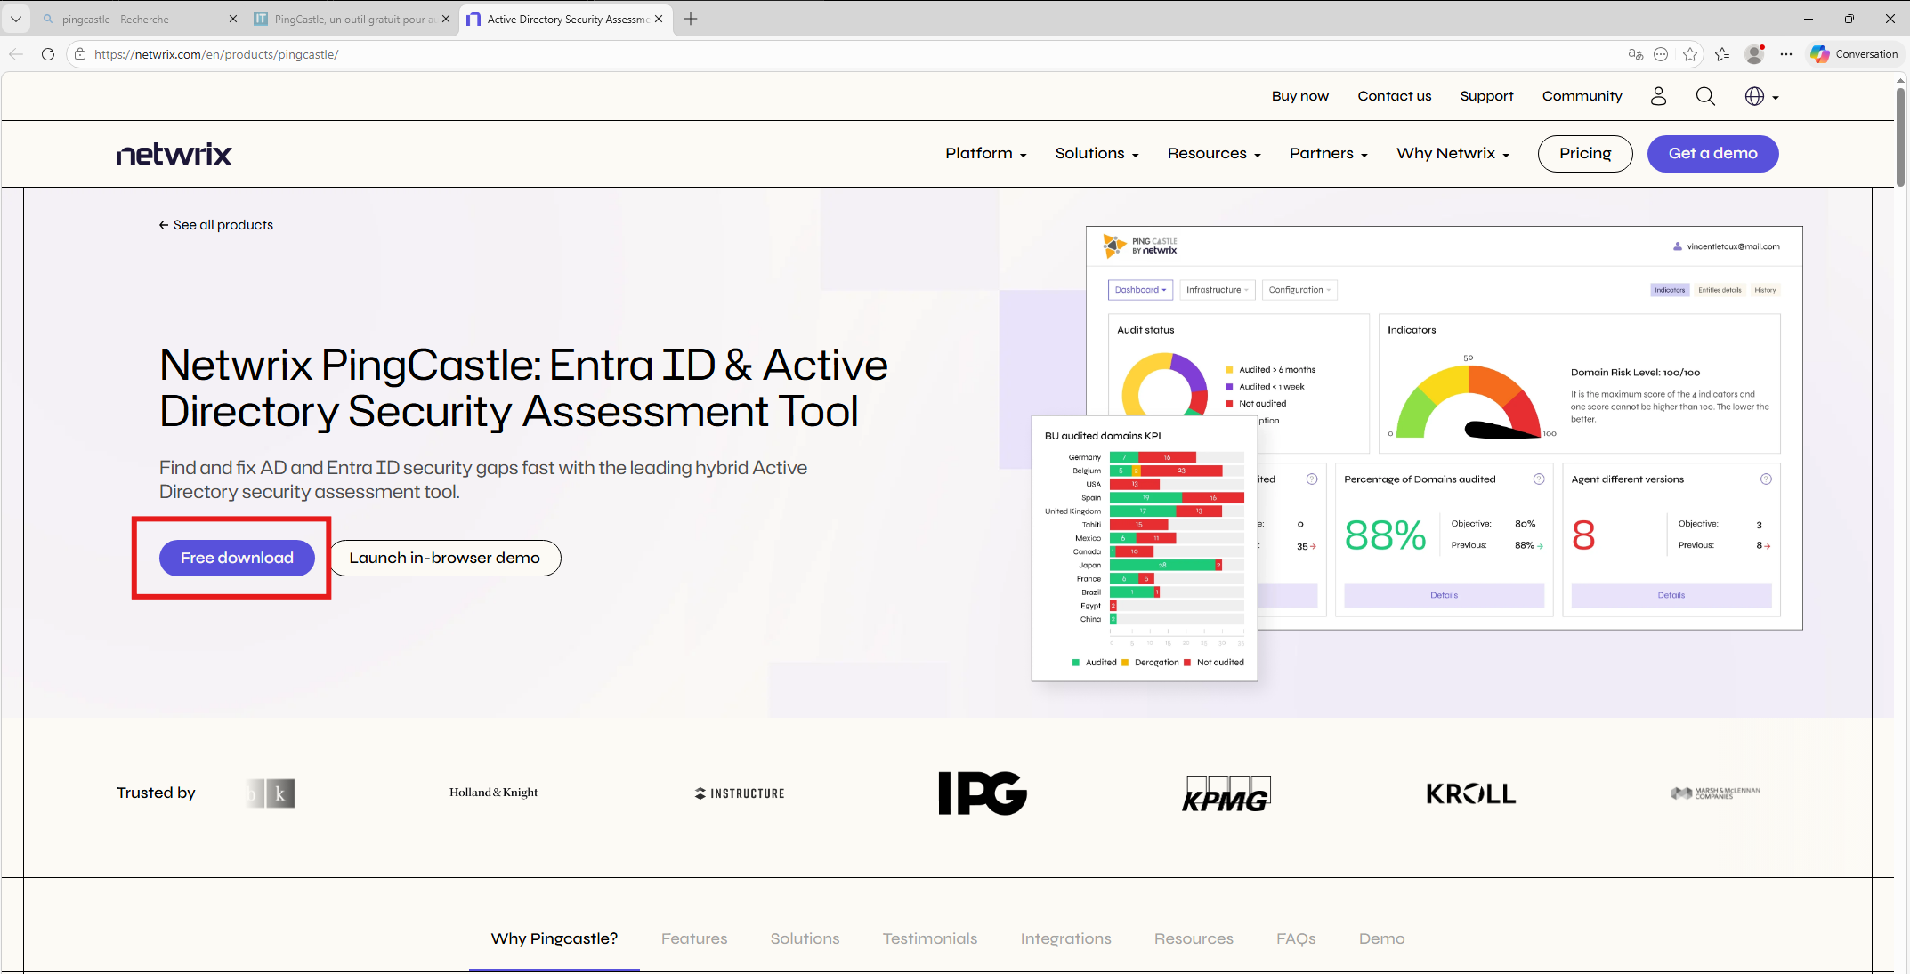
Sélectionner le bouton Free Download et indiquer un mail professionnel pour que le téléchargement commence.

Dans gestionnaire de fichiers / téléchargements : nous ouvrons le dossier PingCastle_3.5.0.44 pour lancer l’application PingCastle afin de créer notre premier rapport :
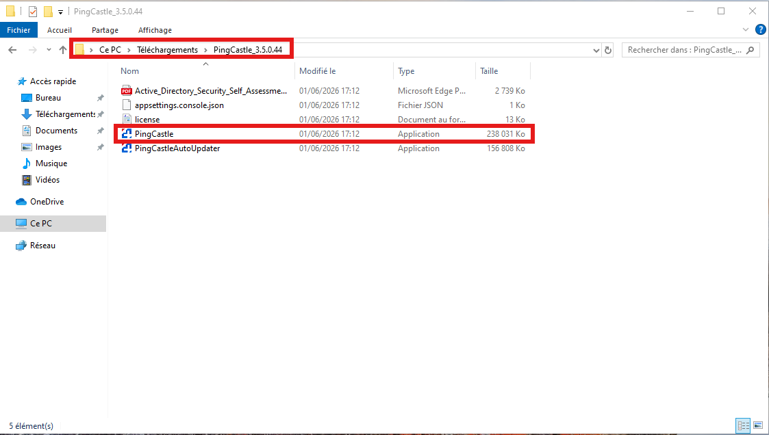
L’application ouvre un terminal dans lequel nous choisissons le type de fichier que nous souhaitons créer. Dans notre cas, nous souhaitons l’option numéro 1 : Evaluation des risques sur le domaine, mais l’application propose d’autres fonctions comme une carte des domaines interconnectés (option 4).
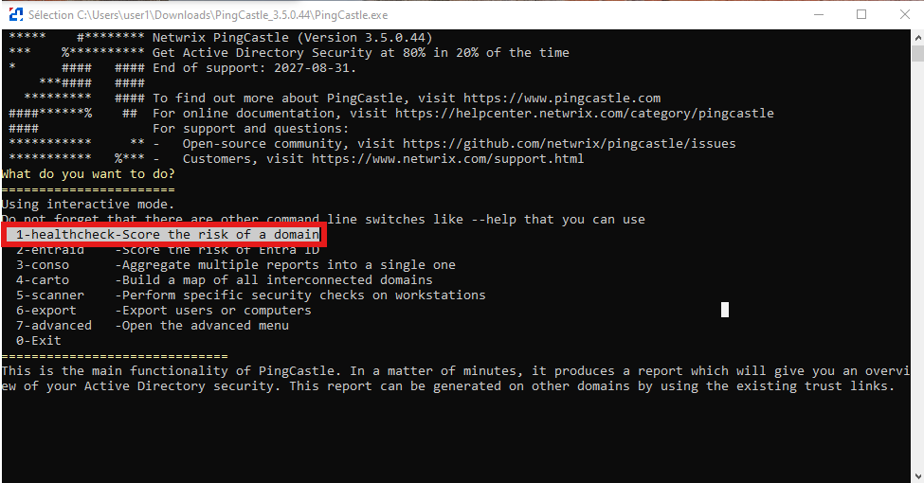

L’application lance ensuite une analyse du domaine spécifié (sisr.local par défaut) qui une fois achevée créera automatiquement notre rapport dans le dossier de PingCastle_3.5.0.44 :
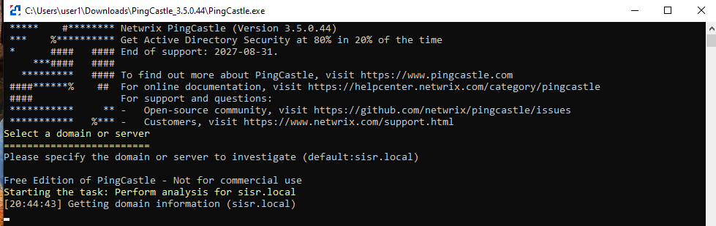

Parmi les 2 nouveaux fichiers, le rapport sera toujours celui avec la plus grande taille :
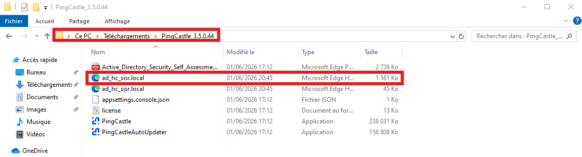

Nous pouvons donc ouvrir le fichier pour consulter notre premier rapport :
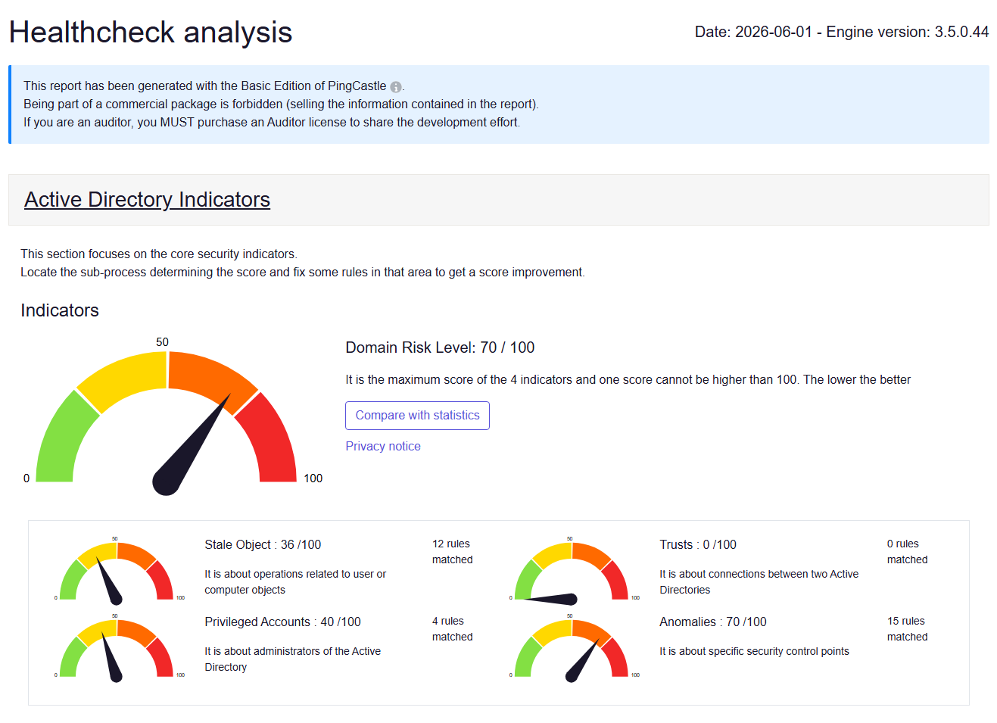
Les indicateurs sont clairs, notre domaine, avec une note sur le risque de 70/100, n’est pas assez sécurisé pour le moment ! Cependant notre PingCastle est fonctionnel et nous pouvons donc maintenant passer à l’étape suivante !

Sécurisation du domaine

Le rapport ci-dessous nous indique donc le niveau de risque sur notre domaine et ce résultat se divise en 4 parties :
- Objets fragilisés : relève les éléments du domaine qui ne sont pas assez sécurisés et représente une faille pour l’ensemble.

- Confiance entre les domaines : l’évaluation des risques engendrés par les échanges entre plusieurs domaines. Etant donné que nous ne possédons qu’un seul domaine, aucune action ne sera nécessaire.

- Comptes privilégiés : Risques basés sur les actions faites sur l’administration du domaine.

- Anomalies : liste d’éléments indépendant et spécifiques qui perturbent la sécurité du domaine.

Pour chacun de ces critères, le rapport nous fournis une liste précise d’actions à réaliser afin de corriger et sécuriser notre domaine. Notre objectif sera donc d’étudier et d’appliquer un maximum de recommandations prescrites afin de constater les améliorations proposées par PingCastle.

Objets fragilisés

Résultat initial :
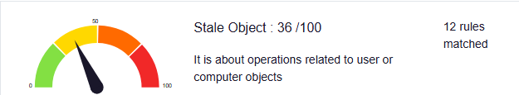

Détail du rapport :
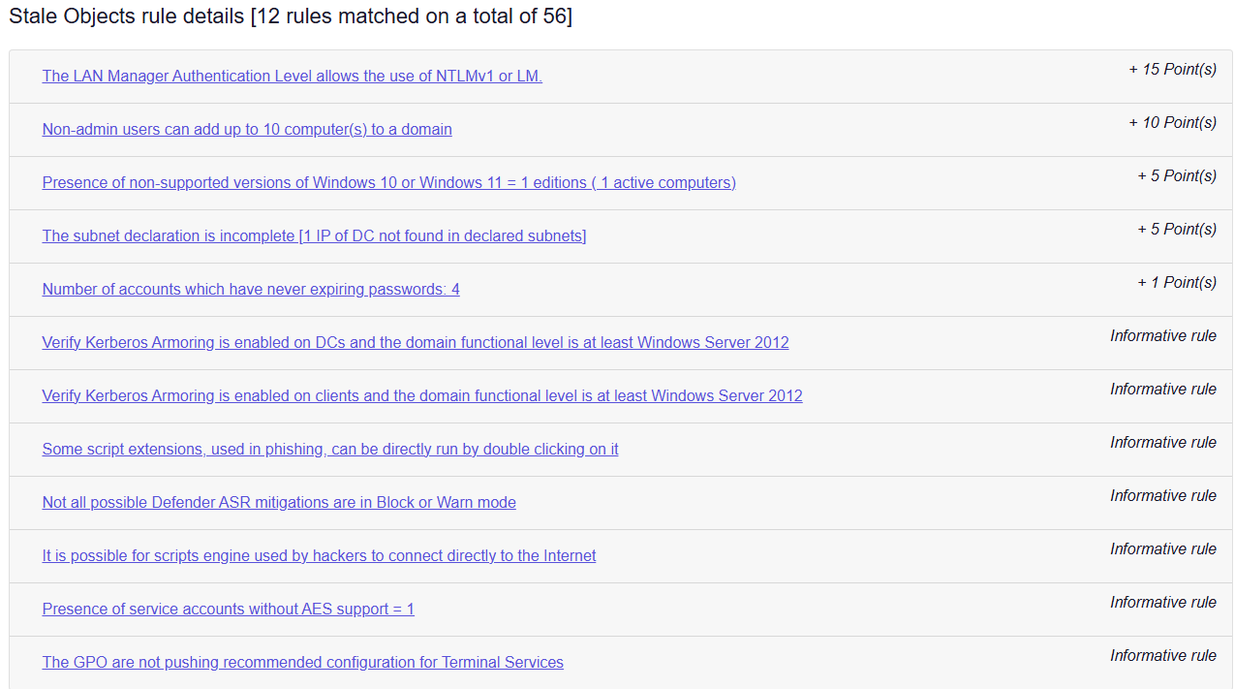
Comme nous pouvons le constater ci-dessus, chaque élément à risque répertorié se voit attribué un nombre de points en fonction du risque qu’il représente. Ils sont ensuite classés par ordre décroissant de niveau de danger.

Notre objectif sera de traiter chaque élément avec une valeur de risque supérieur à 5 points afin de placer tous les indicateurs au vert.

Commençons avec le 1er élément relevé : NTLMv1 autorisé dans le gestionnaire d’authentification LAN (15points).

NTLMv1 et LM sont d’anciens protocoles d’authentification, aujourd’hui considérés comme expirées, qui sont encore autorisé dans le domaine. Pour les bannir nous allons nous rendre dans le serveur AD DS, dans Outils / Stratégie de sécurité / Options de sécurité / Sécurité réseau : niveau d’authentification du gestionnaire LAN :

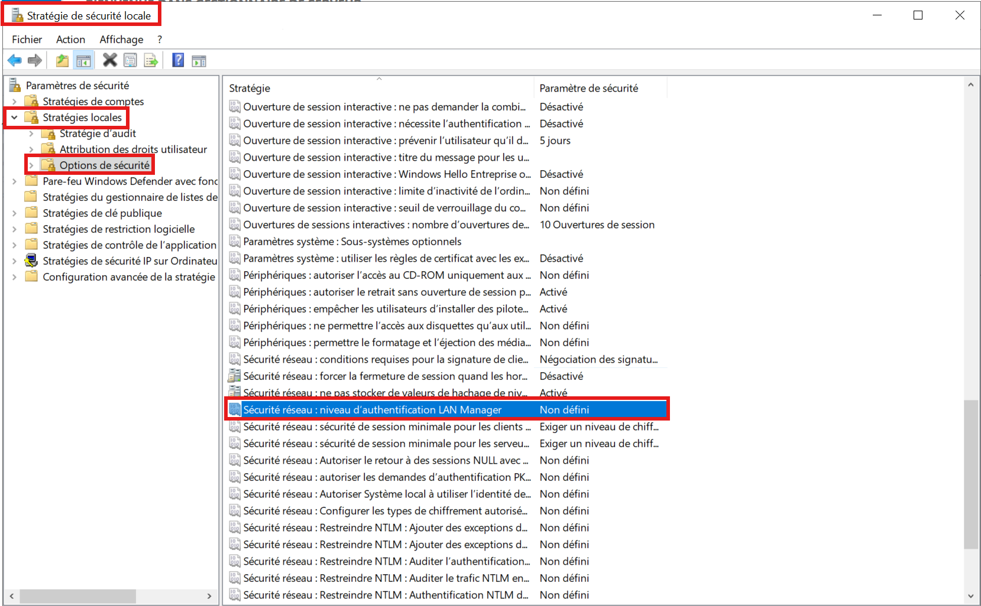

C’est ici que nous indiquerons au domaine de n’envoyer que des réponses avec le protocole NTLMv2.
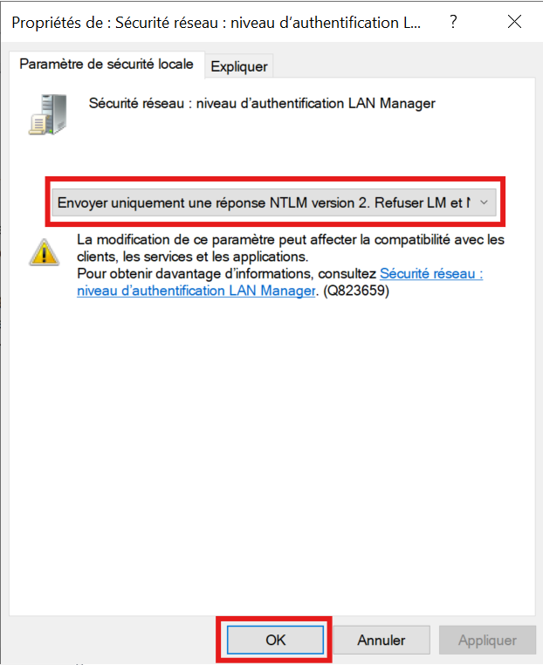
Nous pouvons ensuite vérifier que la modification à été appliquée via Powershell en mode admin :
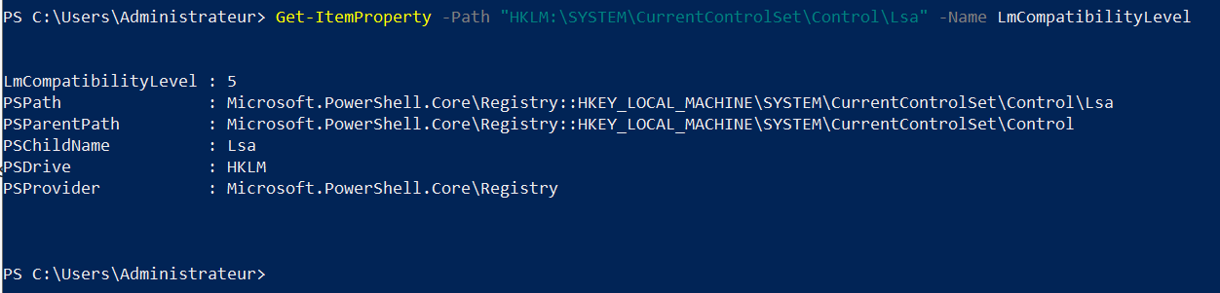
La valeur 5 correspond bien au choix sélectionné, il ne reste plus qu’à redémarrer le poste client pour que la modification soit appliquée.
2nd élément relevé : Les utilisateurs du domaine peuvent ajouter jusqu’à 10 ordinateurs différents (10 points)

Les utilisateurs autres que l’administrateur ont par défaut le droit d’intégrer jusqu’à 10 ordinateurs dans le domaine sans restriction. Cette liberté crée une faille de sécurité conséquente, nous allons donc leur retirer ce droit.

En mode admin dans Powershell :
Pour réduire à 0 le nombre de machines attribuable par les utilisateurs dans sisr.local

Résultats après application :

- Objets fragilisés :
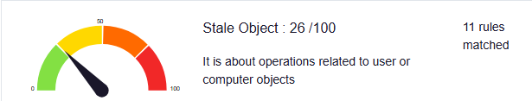

- Anomalies :
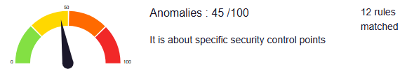
Comptes privilégiés

Résultat initial :
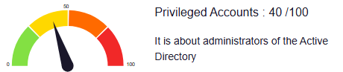

Détail du rapport :
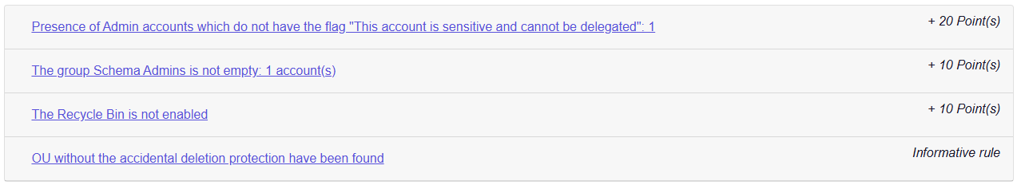

1er élément : présence de comptes administrateurs sans balise « compte sensible ne peut pas être délégué » (20 points).

La délégation d’un compte administrateur est une faille de sécurité extrêmement grave car elle rend ce dernier facilement accessible et présente ainsi le plus gros danger pour notre réseau puisque l’administrateur représente l’utilisateur avec le plus de droits.

Pour activer la balise qui protègera nos administrateurs, aller dans Outils / Utilisateurs et Ordinateurs Active Directory / sisr.local / Users :
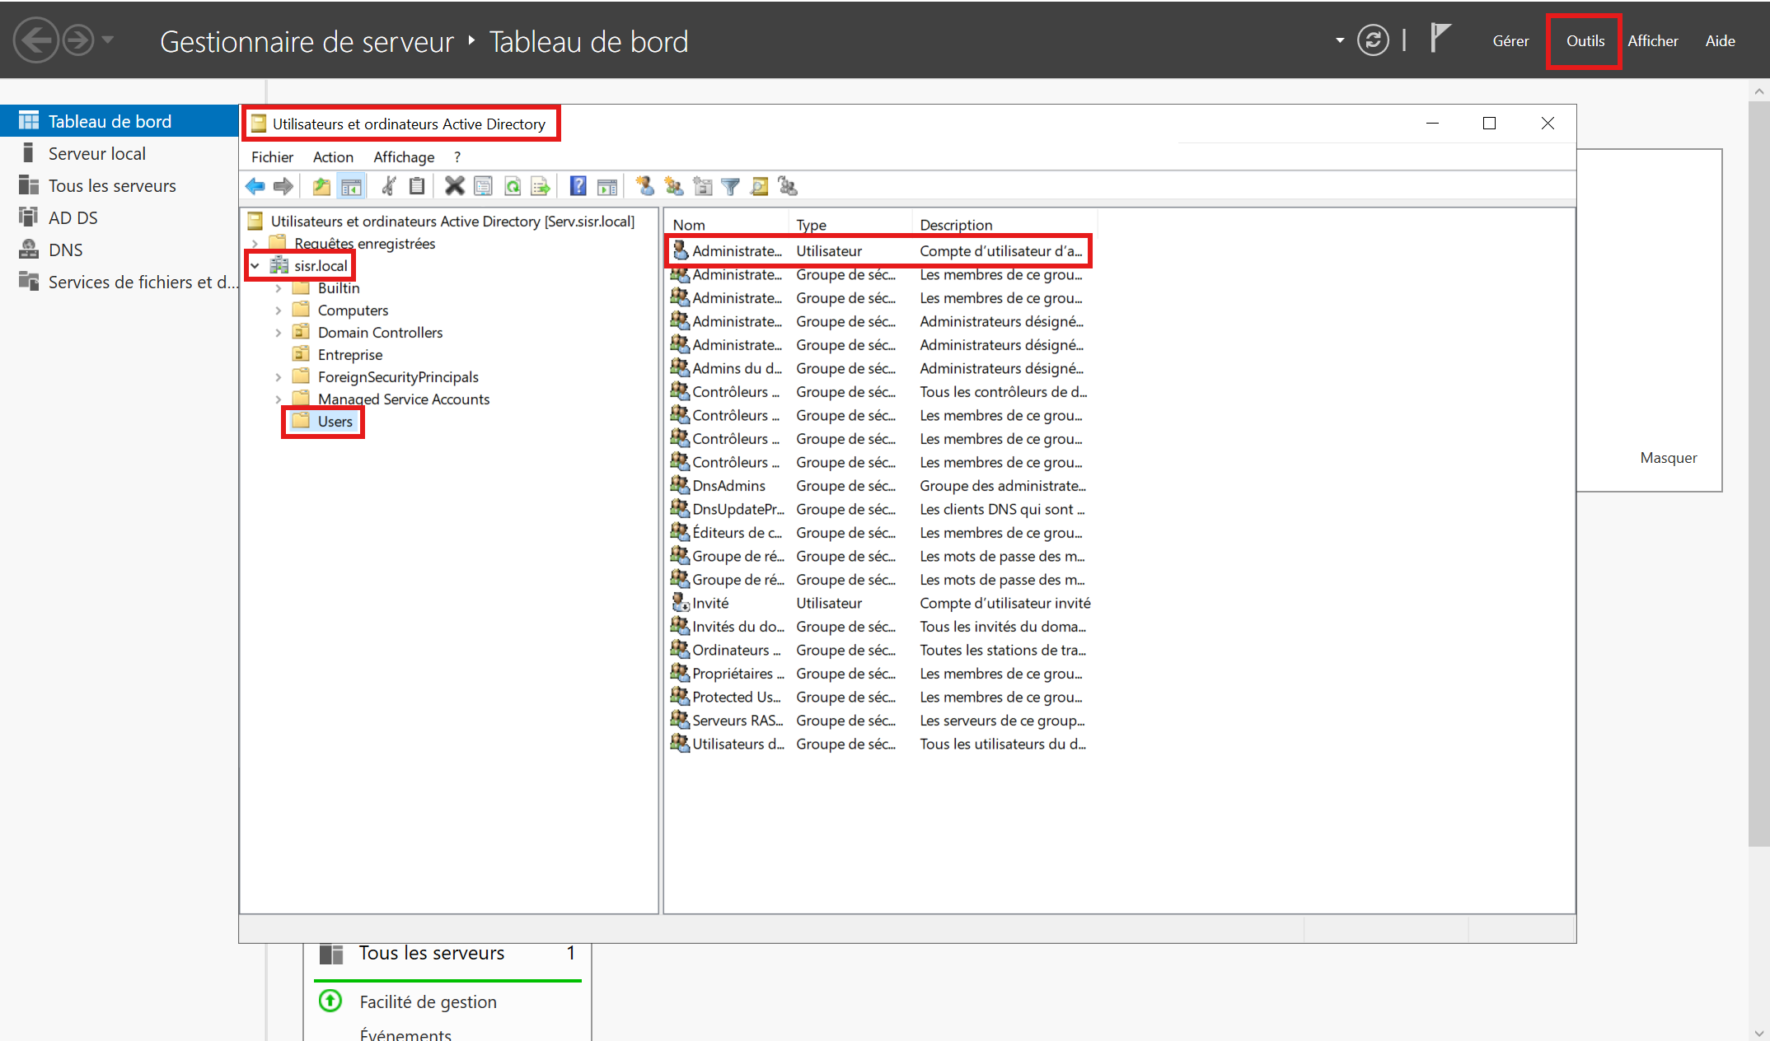
Parmi les membres de « Users », nous allons cibler les utilisateurs qui possèdent les droits administrateurs. Dans notre cas, il n’existe qu’un seul utilisateur : Administrateur.

En double cliquant sur l’utilisateur, nous accédons à ses propriétés :
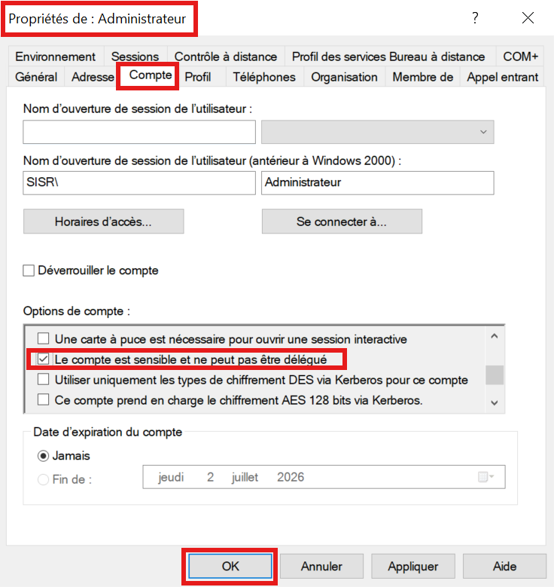
Dans la section « compte », nous allons naviguer parmi les options de compte jusqu’à la ligne « Le compte est sensible et ne peut être délégué » que nous cocherons. Appuyer sur OK pour valider.

2nd élément : Le groupe schéma admin n’est pas vide (10 points).

Le groupe « schéma admin » ne doit contenir aucun utilisateur. Il est possible que « administrateur » y soit présent par défaut le temps de mettre en place des installations majeurs (ex : Exchange, ajout d’attributs, extension Azure AD Connect, …). Si celles-ci ont déjà été réalisées ou ne sont pas nécessaire, alors plus aucun utilisateur n’est requis dans ce groupe et leur présence peuvent engendrer des actions irréversibles pour le serveur ainsi que des erreurs qui engendre le blocage complet du domaine.

Pour retirer les utilisateurs du groupe, nous allons ouvrir Powershell en mode administrateur (sur le serveur) et taper la commande suivante :

Avec administrateur comme « Nom du compte » puisqu’il s’agit de notre seul utilisateur avec les droits administrateurs :

Ainsi nous le retirons toute trace de sa présence dans Schéma administrateurs.
Solution graphique :

Aller dans Outils / Utilisateurs et Ordinateurs Active Directory / sisr.local / Users et sélectionner Administrateur du schéma :
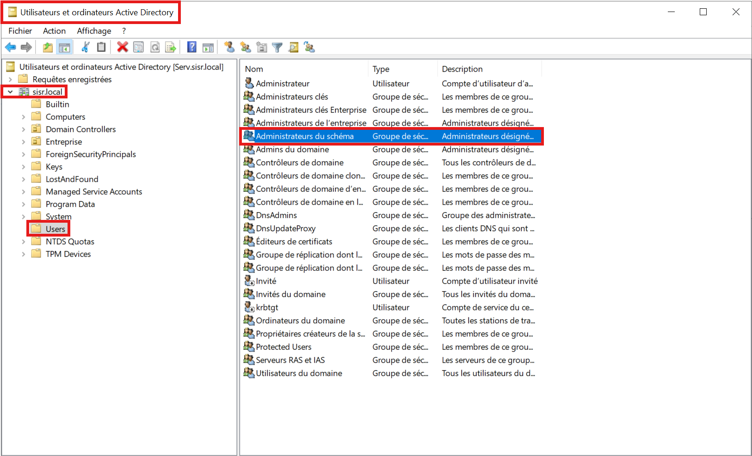

Nous pouvons ensuite retirer tous les membres dans la section compte et valider :
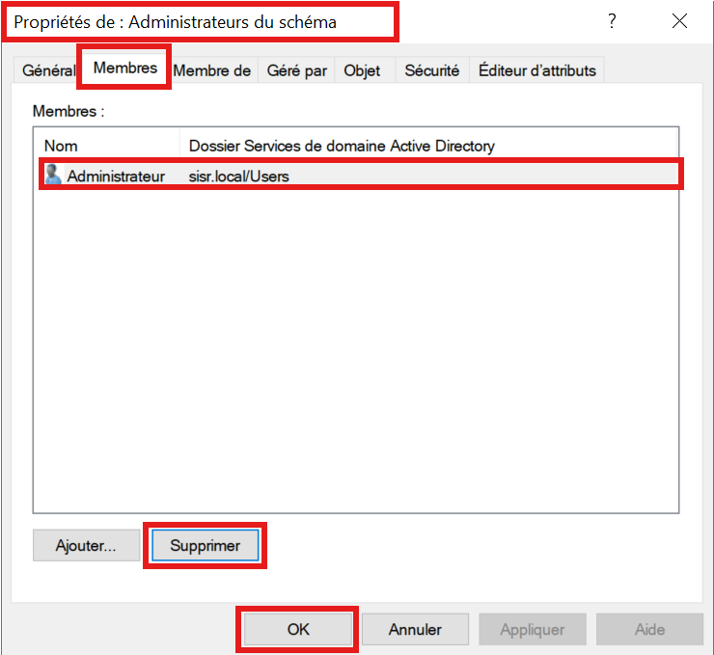
3e élément : La corbeille de recyclage n’est pas activée (10 points).

La corbeille est nécessaire pour pouvoir restaurer des données supprimées par inadvertance, évitant ainsi un blocage du serveur après une action néfaste.

Pour la réactiver, il suffit de taper la commande suivante dans Powershell en mode admin (serveur) :

Résultat final :
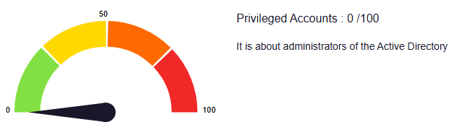

Anomalies

Résultat initial :
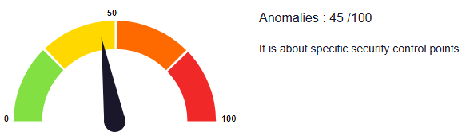

Détail du rapport :
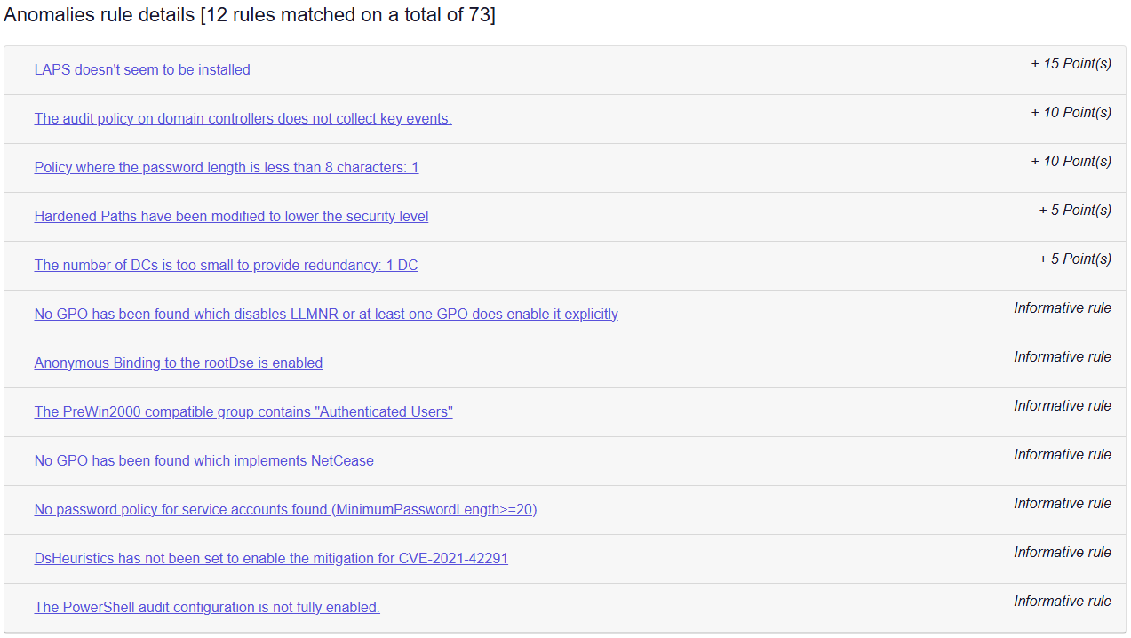

1er élément : LAPS n’est pas installé (15 points)

Laps permet de renforcer la sécurité du compte administrateur en générant un mot de passe différant pour chaque machine, ce qui réduit grandement les risques d’intrusion.

Pour l’installer, on ouvre Powershell en mode admin (sur le serveur) :
On va ensuite étendre le schéma active directory pour qu’il prenne en compte LAPS :
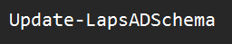
Puis nous indiquerons son environnement d’application, l’OU Entreprise :

Ensuite nous nous plaçons dans Outils / Gestion des stratégies de groupe / Fôret / Domaine / sisr.local / Objets de stratégie de groupe où l’on crée une nouvelle GPO :
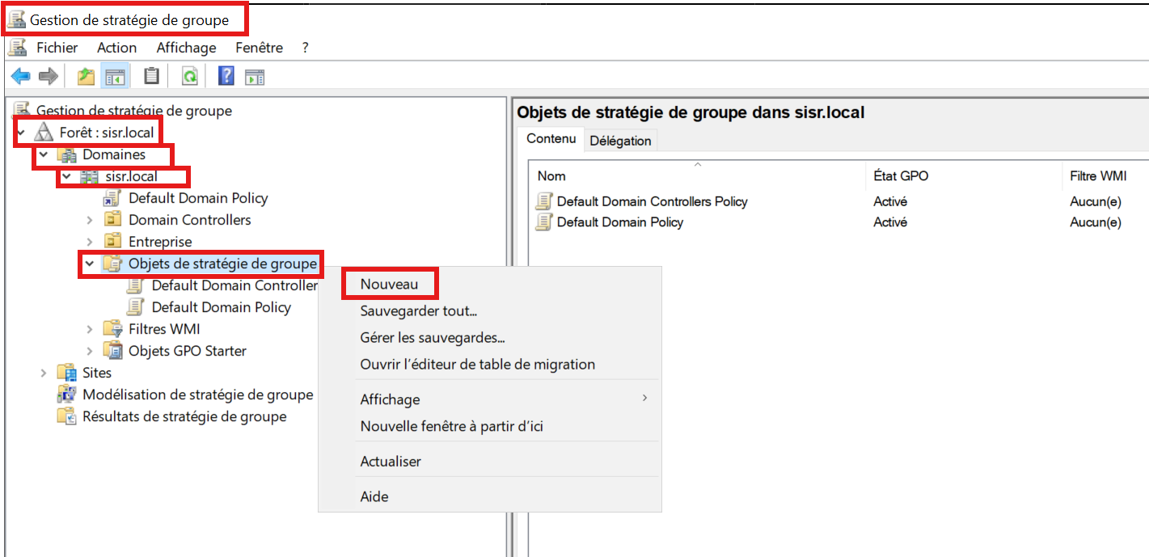
On la nomme LAPS :
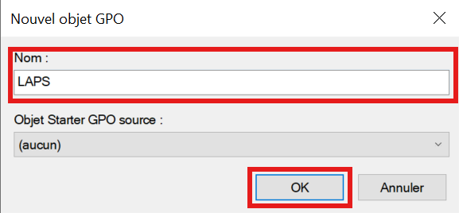

Puis on clic droit dessus afin de l’éditer :
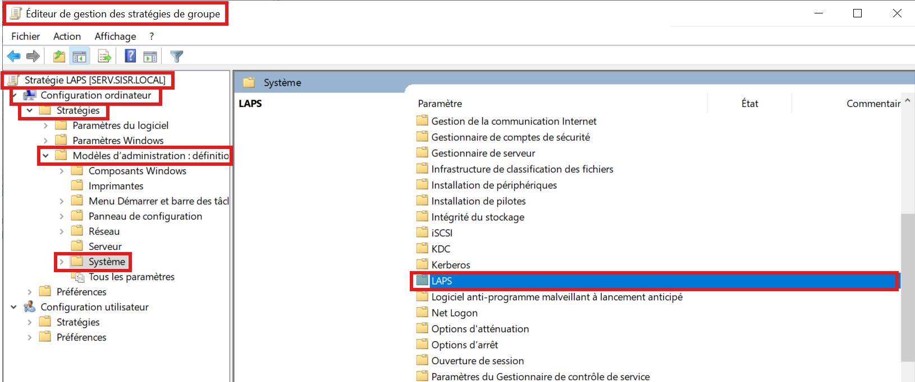
Nous ouvrirons le dossier LAPS présent sur la capture ci-dessus pour accéder à la liste des options liées à l’objet :
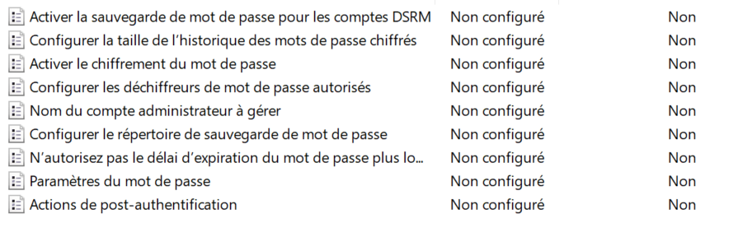

Liste des modifications :
- Activer la sauvegarde de mot de passe pour les comptes DSRM :
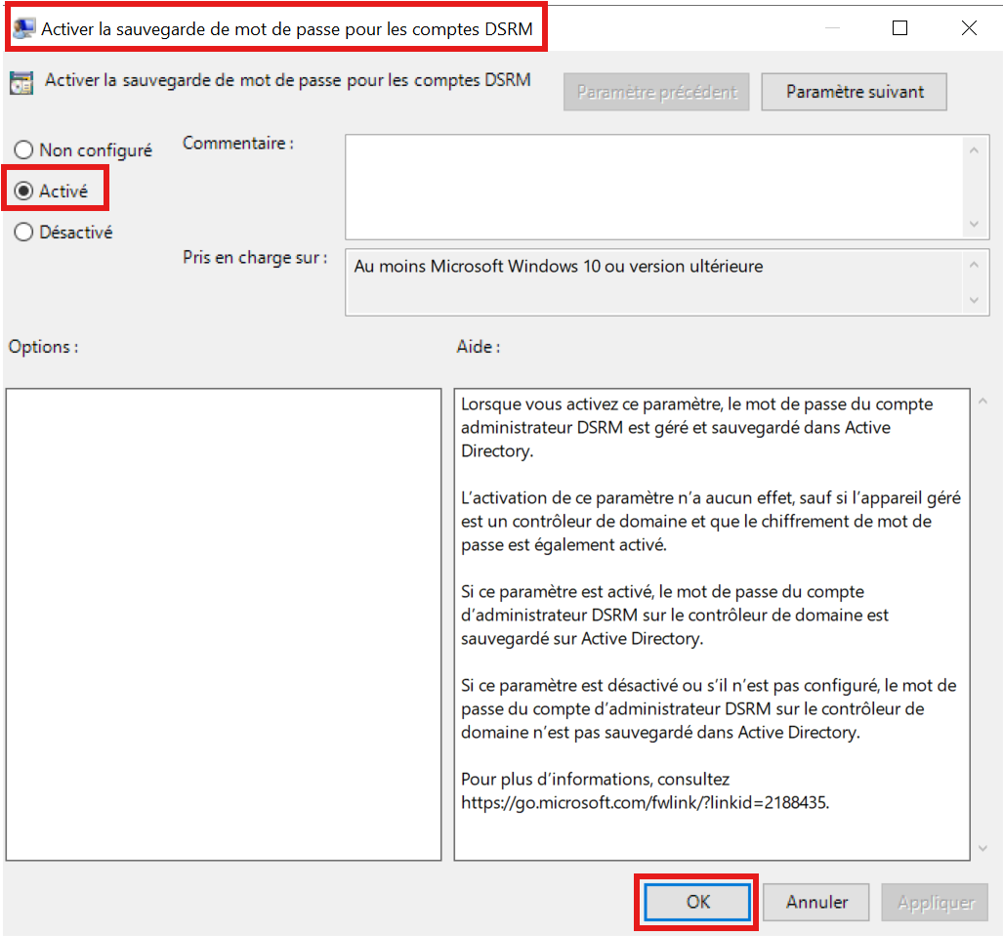

- Activer le chiffrement du mot de passe :
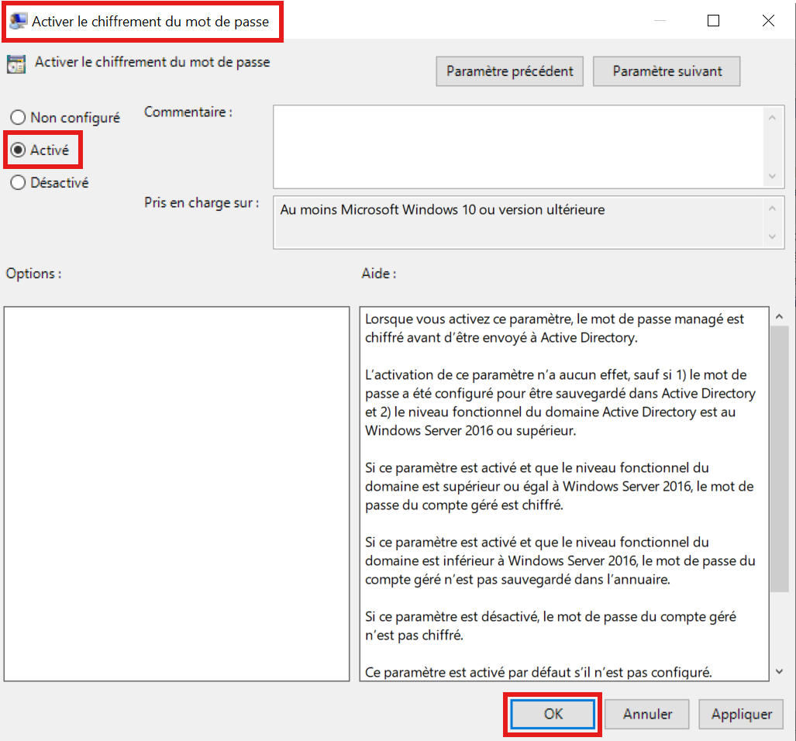
- Configurer le répertoire de sauvegarde :
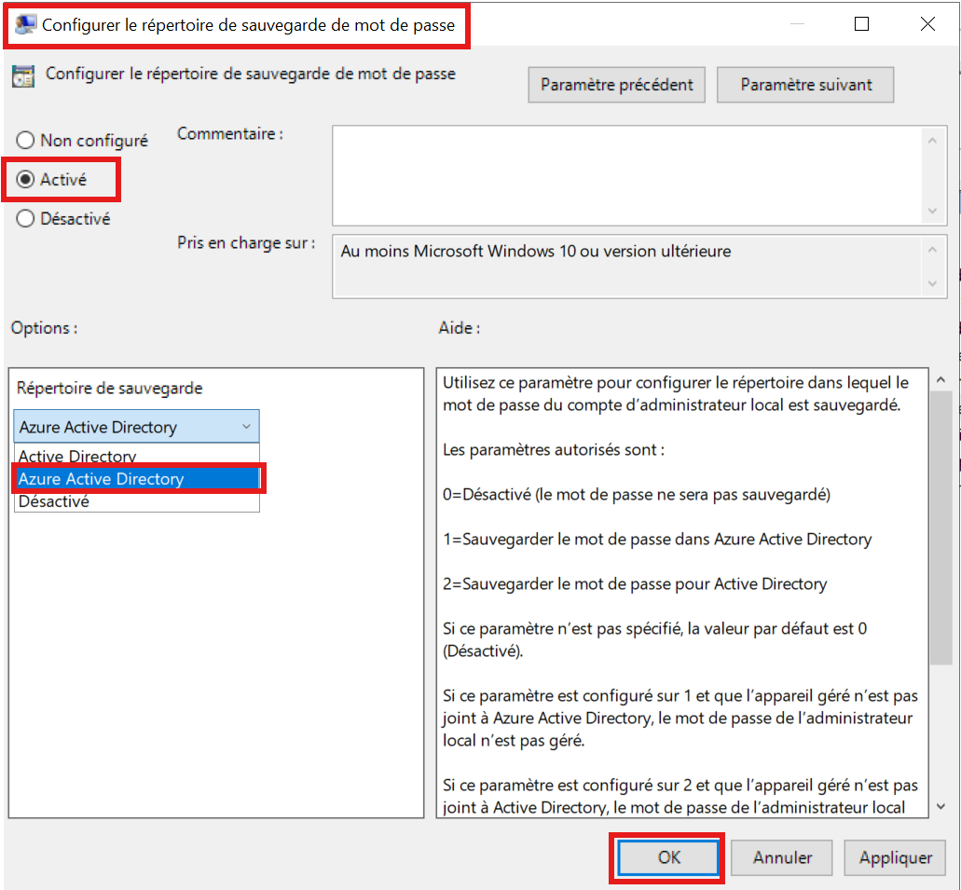

- Paramètres du mot de passe : 11 caractères
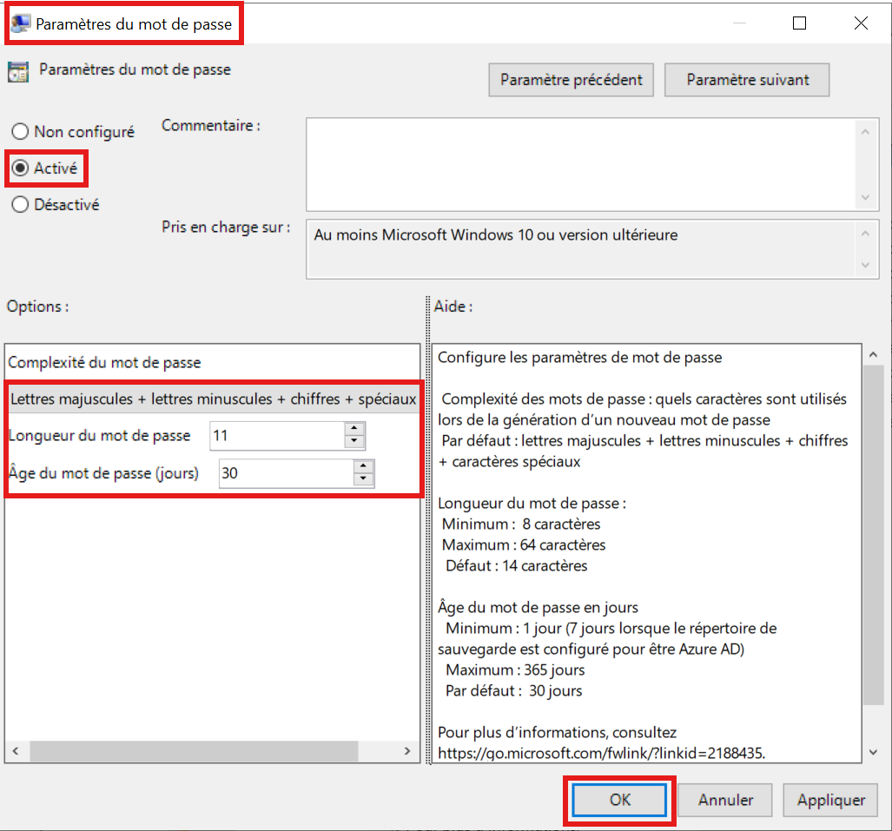
- Délai d’expiration du mot de passe respecté :
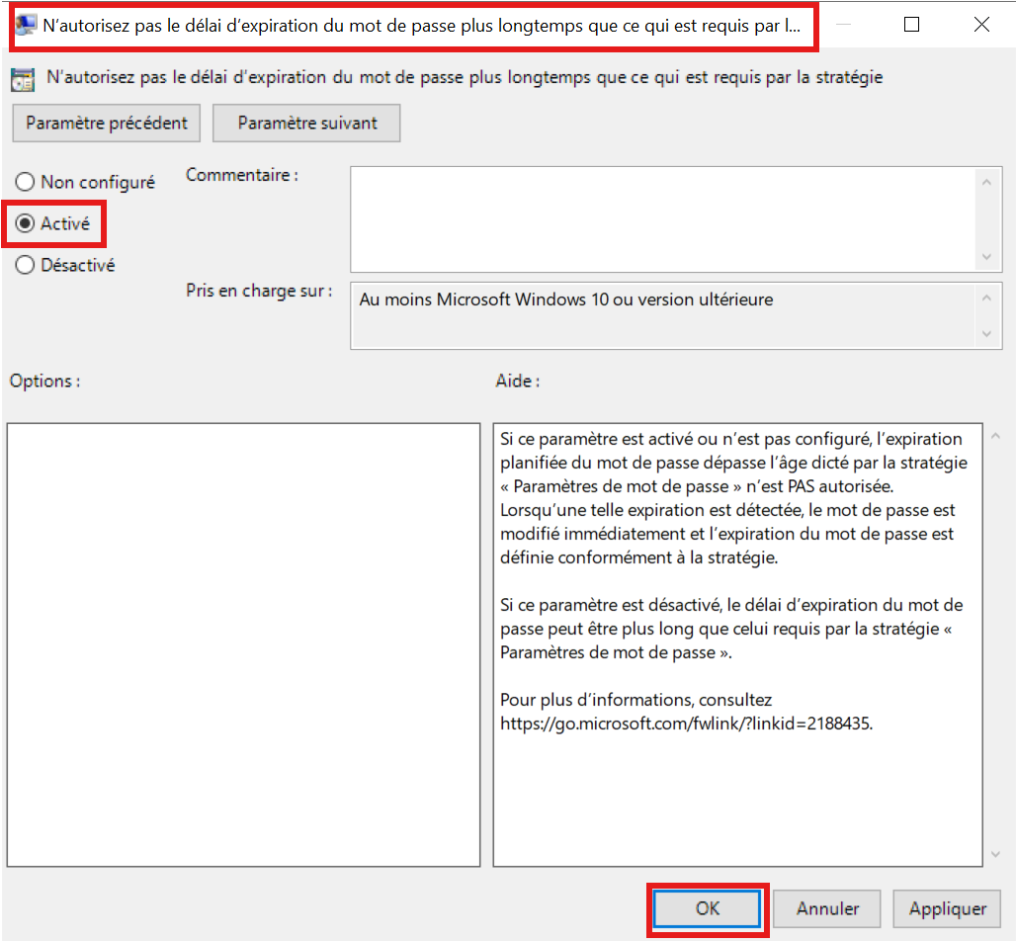

Une fois toutes les règles configurées, nous pouvons appliquer les changements sur le poste client via Powershell :
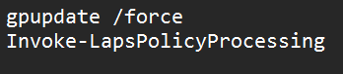

2nd élément : La stratégie de l’audit sur le contrôleur de domaine ne récupère pas les clés d’évènements (10 points)

Le contrôleur de domaine doit pouvoir, par le biais d’un audit, récupérer toutes les informations des évènements qui se produisent sur le serveur en temps réel.
Pour assurer le fonctionnement de l’audit, nous allons dans Outils / Gestion des stratégies de groupe / Fôret / Domaine / sisr.local / Objets de stratégie de groupe où l’on crée une nouvelle GPO :


Nous la nommons Audit puis nous allons dans Modifier / Editeur de gestion des stratégies de groupe / Configuration ordinateur / Paramètres Windows / Paramètres de sécurité / Configuration de la stratégie d’audit / Stratégie d’audit pour accéder à la liste des éléments à éditer :
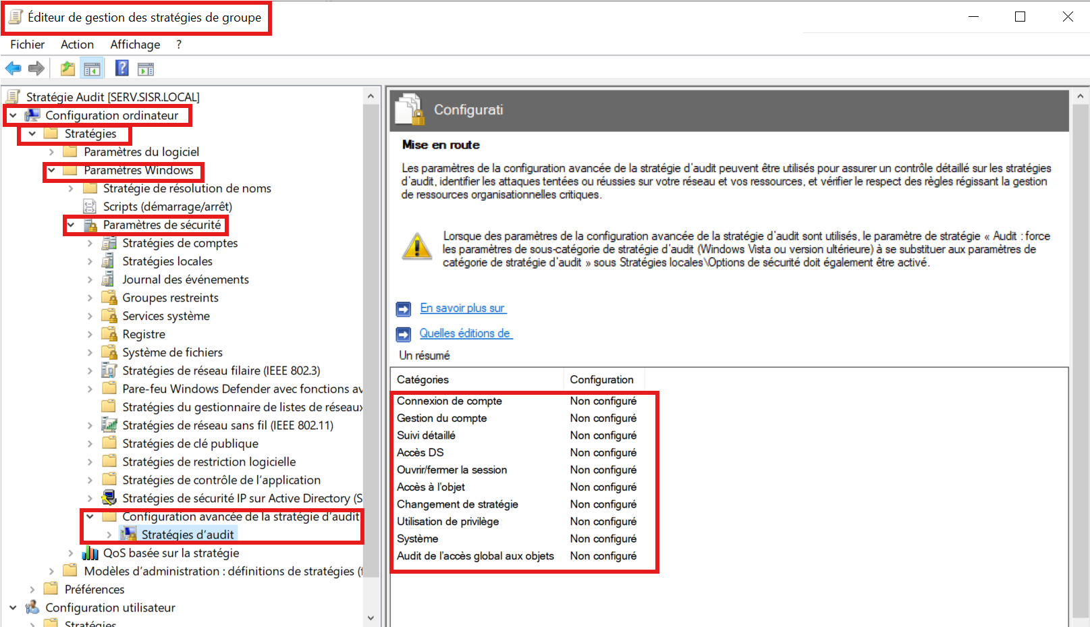

Liste des modifications :

- Ouvrir / fermer la session :
  - Ouverture de session : succès et échecs
  - Fermeture de session : succès
  - Ouverture de session spéciale : succès
  - D’autres événements d’ouverture/fermeture de session : succès et échecs
  - Verrouillage du compte : succès

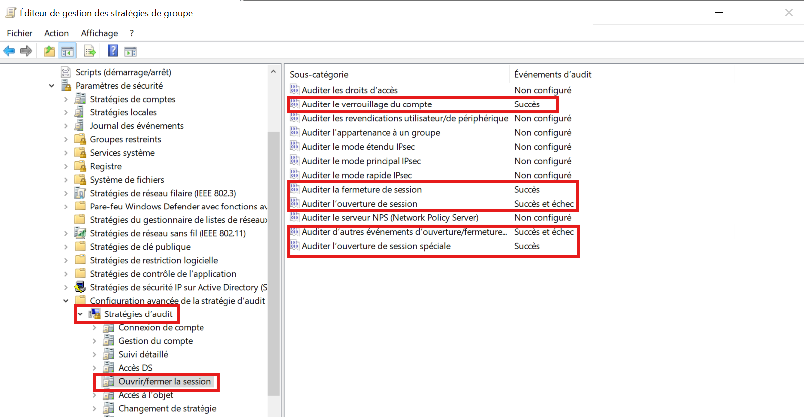

- Gestion du compte :
  - Gestion des comptes utilisateurs : succès et échecs
  - Gestion des comptes ordinateurs : succès et échecs
  - Gestion des groupes de sécurité : succès et échecs
  - Gestion des groupes de distribution : succès
  - Autres évènements de gestion de comptes : succès et échecs
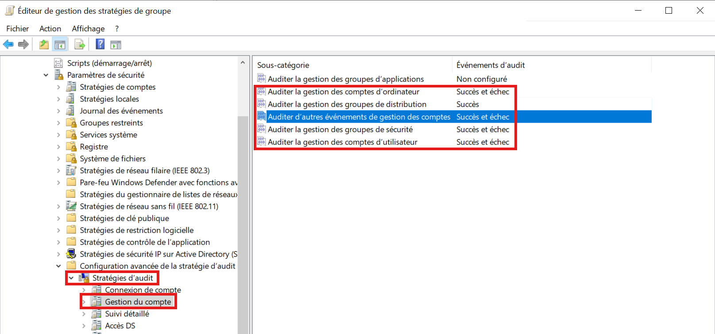

- Connexion de compte : validation des informations d’identification : succès et échecs.
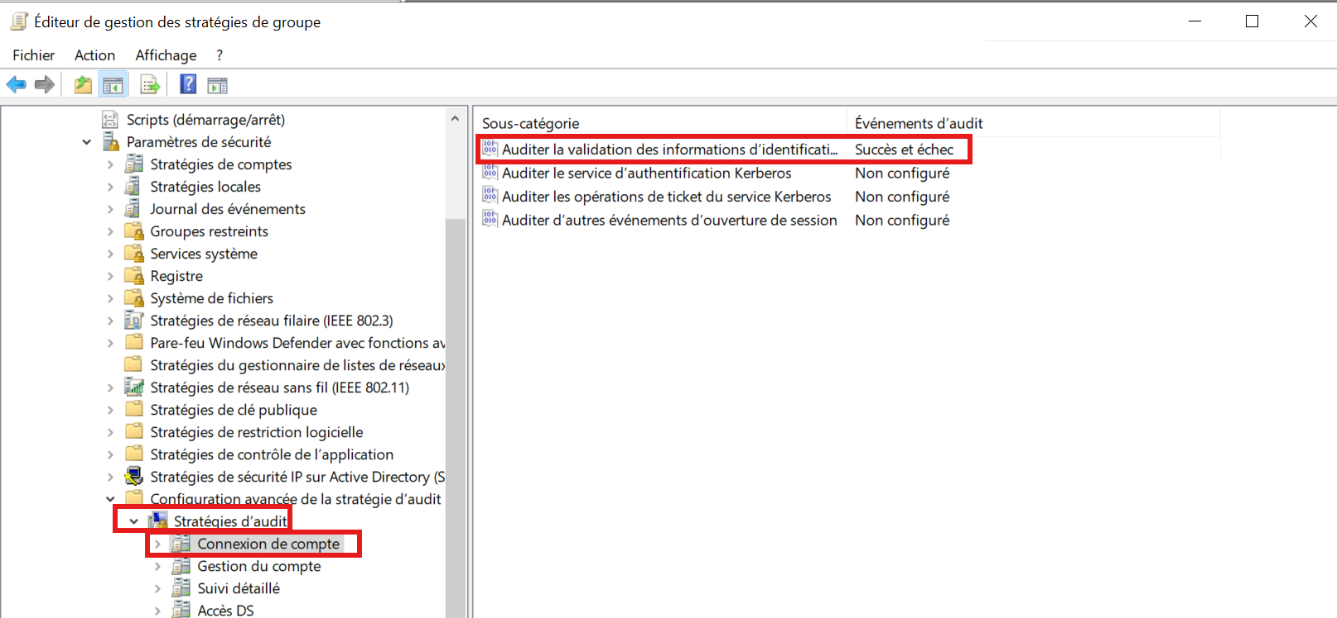

- Accès à l’objet :
  - Système de fichiers : succès et échecs
  - Registre : succès et échecs
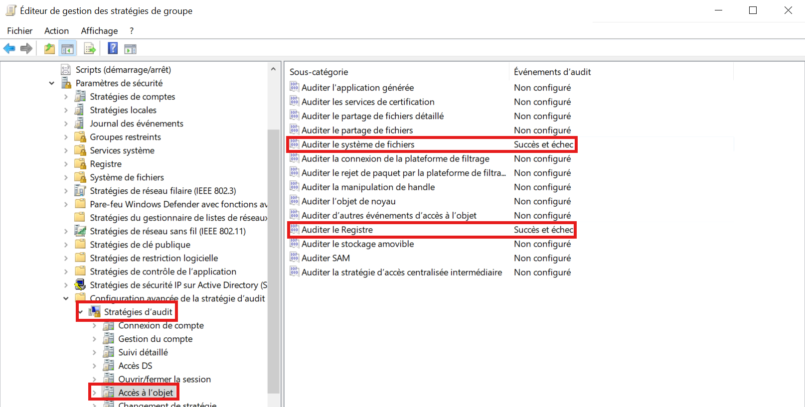

- Changement de stratégie :
  - Modification de la stratégie de l’audit : succès et échecs
  - Modification de la stratégie de modification : succès
  - Modification de la stratégie d’autorisation : succès
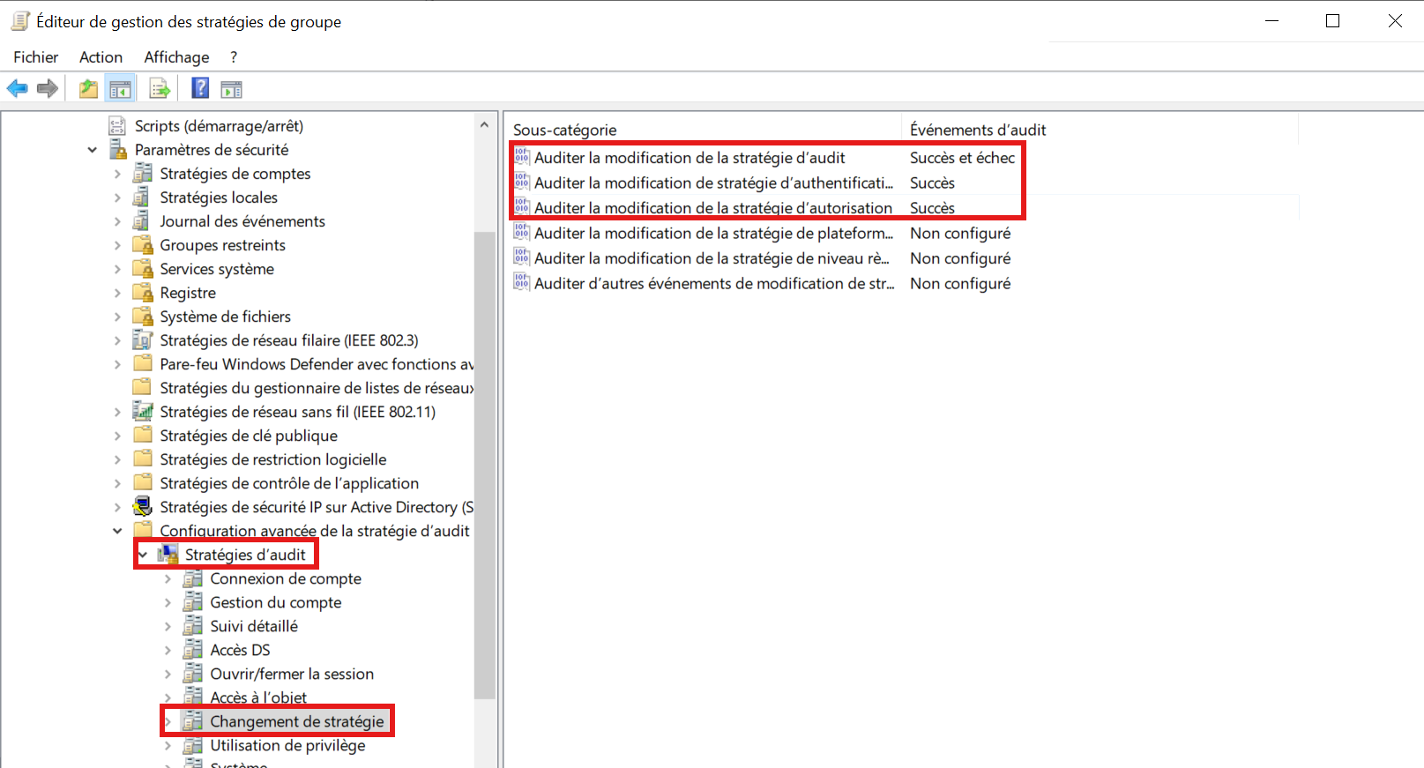
- Système :
  - Modification de l’état de la sécurité : succès
  - Extension du système de sécurité : succès et échecs
  - Intégrité du système : succès et échecs
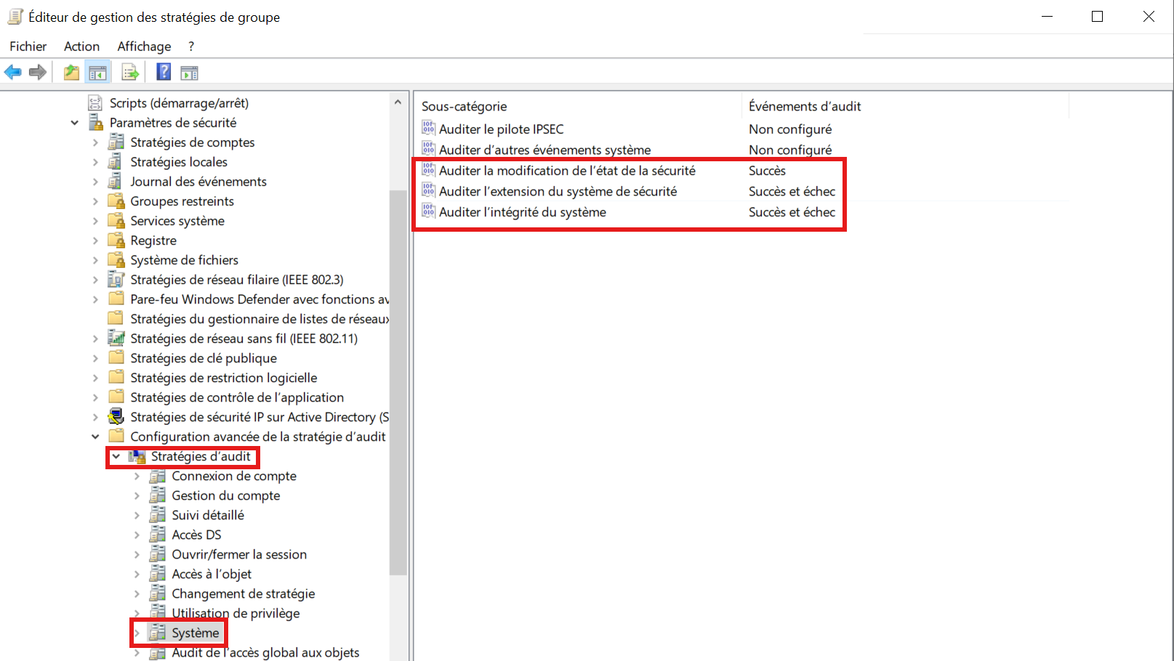

Une fois toutes les modifications appliquées dans le serveur, nous pouvons appliquer les changements sur le client en tapant dans Powershell (client windows 10) :


Résultat final :
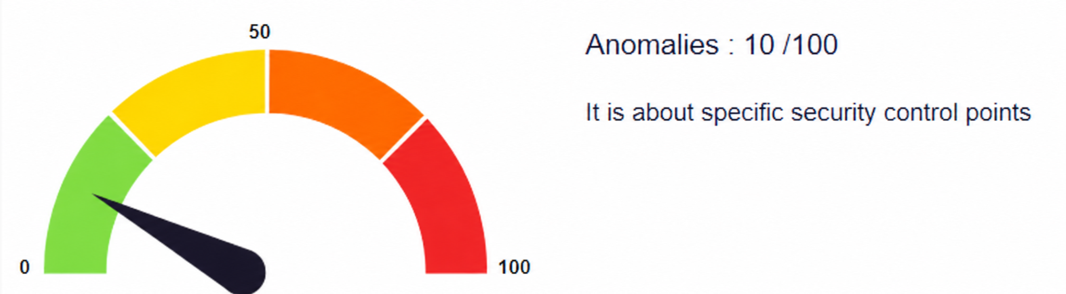
Preuves de connaissances

- Installer et administrer un serveur Windows

- TP : Audit et déploiement de Windows LAPS

- TP PingCastle

Pour plus d’informations : Github : Projet PingCastle

